

GOBIERNO AUTÓNOMO DESCENTRALIZADO MUNICIPAL
“CANTÓN BOLÍVAR - MANABÍ”

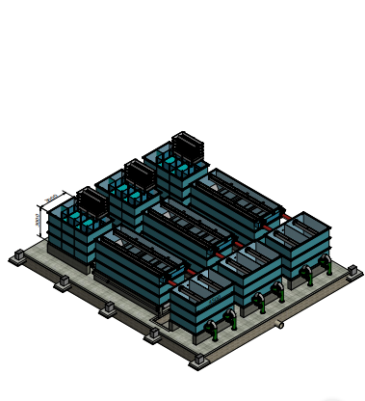

"ESTUDIO DE LA PLANTA POTABILIZADORA DE AGUA, CAPTACIÓN Y DISTRIBUCIÓN HACIA LA CIUDAD DE CALCETA, CANTÓN BOLÍVAR”

JULIO - 2022

TOMO IV

MEMORIAS Y ANÁLISIS DE DISEÑO

TABLA DE CONTENIDOS
4.1. TRATABILIDAD DEL AGUA. 8
4.1.1. INTRODUCCIÓN 8
4.2. DISEÑO HIDRÁULICO - ELECTROMECÁNICOS 9
4.2.1. DEFINITIVO DEL SISTEMA DE AGUA POTABLE PARA USO DOMÉSTICO 9
4.2.2. PARÁMETROS DE DISEÑO 9
4.2.3. PERÍODO DE DISEÑO 9
COMPONENTE 10
4.2.4. PROYECCIÓN DEMOGRÁFICA: 10
4.2.5. DOTACIÓN: 11
4.2.6. DETERMINACIÓN DE CAUDALES: 14
4.2.7. VOLUMEN DE LA RESERVA 14
4.2.8. OFERTA Y DEMANDA 15
4.2.9. ABASTECIMIENTO DE AGUA POTABLE PARA EL SECTOR DOMÉSTICO DE CALCETA Y QUIROGA 19
4.2.9.1. FUENTE SUPERFICIAL - PRESA LA ESPERANZA 19
4.2.9.2. TOMA O CAPTACIÓN 19
4.2.9.3. CONDUCCIÓN 21
4.2.9.4. TRATAMIENTO 26
4.2.9.5. PLANTA DE TRATAMIENTO CON FILTRACIÓN RÁPIDA 26
La planta de tratamiento que servirá al sistema de agua potable de la ciudad de Calceta provincia Manabí se alimentará con aguas provenientes de la presa La Esperanza y tendrá capacidad para trabajar con un caudal de 7.500 m3/día – 86,80 l/s. 26
DOSIS ÓPTIMA DE COAGULANTE 26
Pt – Co 27
4.2.9.6. LINEA DE TRATAMIENTO A DARSE 27
4.2.9.7. CARACTERISTICAS TÉCNICAS Y DISEÑO HIDRÁULICO DE LA PLANTA POTABILIZADORA MODULAR COMPACTA DE AGUA DE 7500 m3/día 31
4.2.9.7.1. NORMATIVIDAD. 31
4.2.9.7.2. ELECCIÓN DEL SISTEMA DE TRATAMIENTO 31
4.2.9.8. DESCRIPCIÓN GENERAL PROCESO DE POTABILIZACIÓN 32
4.2.9.8.1. OXIGENACIÓN 32
4.2.9.8.2. COAGULACIÓN Y MEZCLA RÁPIDA 32
4.2.9.8.3. MEZCLA LENTA MECÁNICA 34
4.2.9.8.4. FLOCULACIÓN 34
4.2.9.8.5. PRE SEDIMENTACIÓN 34
4.2.9.8.6. SEDIMENTACIÓN 35
4.2.9.8.7. FILTRACIÓN 35
4.2.9.8.8. DESIFECCCIÓN 36
4.2.9.9. DISEÑO DE LA PLANTA DE TRATAMIENTO. 37
4.2.9.9.1. DESCRIPCIÓN GENERAL 37
4.2.9.10. PROCESOS Y CARACTERÍSTICAS QUE DEBE CUMPLIR LA PLANTA 38
4.2.9.10.1. REGULACIÓN Y CONTROL DE CAUDAL 38
4.2.9.10.2. OXIGENADOR DINÁMICO MEDIANTE ENERGÍA HIDRÁULICA 41
4.2.9.10.3. MEZCLA RÁPIDA Y COAGULACIÓN TIPO “CANALETA PARSHALL” 42
4.2.9.10.4. DIMENSIONES 44
4.2.9.10.5. MEZCLA LENTA MECÁNICA 46
4.2.9.10.6. FLOCULADOR DE FLUJO VERTICAL 46
4.2.9.10.7. SEDIMENTACIÓN DE ALTA TAZA 49
4.2.9.10.8. DESINFECCIÓN PARA LA PLANTA DE TRATAMIENTO 56
4.2.10. RESERVA 58
4.2.11. REDES DE DISTRIBUCIÓN 59
4.3. ESTUDIO GEOTÉCNICO. 70
4.4. ANÁLISIS Y DISEÑO ESTRUCTURAL. 70
4.4.1. INTRODUCCIÓN 70
4.4.2. MEMORIA ESTRUCTURAL DE TANQUE 1500 m3 71
4.4.2.1. ESQUEMA DEL TANQUE DE 1,500m3 71
4.4.2.2. MODELO ESTRUCTURAL Y SU ANÁLISIS: 75
4.4.2.3. ELABORACIÓN DE LOS PLANOS ESTRUCTURALES Y PLANILLAS DE CANTIDADES DE ACERO Y HORMIGÓN. 76
Consideraciones para el análisis estructural 76
Generales 76
Carga Sísmica 79
Modelo Estructural en Sap2000 81
Solicitaciones de carga 82
Fuerzas Internas 82
Resistencia de Diseño 82
Combinaciones de Carga 82
Coeficientes de Reducción 83
4.4.2.4. RECOMENDACIÓN 91

INDICE DE TABLAS

Tabla 1: Valores de caudales requeridos para diseño de la planta de tratamiento 8
Tabla 2: Vida útil sugerida para los elementos de un sistema de agua potable 10
Tabla 3: Proyección demográfica 11
Tabla 4: Dotaciones media futura 12
Tabla 5: Distribución de caudales medios, diarios, máximos horarios 13
Tabla 6: Valores de caudales requeridos para diseño de planta tratamiento 16
Tabla 7: Valores de caudales oferta ¡Error! Marcador no definido.
Tabla 8: Datos de flujo volumétrico requerido para Calceta y Quiroga 19
Tabla 9: Datos para el diseño de bombas 22
Tabla 10: Datos para tuberías de succión e impulsión a utilizar 22
Tabla 11: Datos de altura dinámica total 23
Tabla 12: Datos de Caudales, pérdidas de carga, altura dinámica total 23
Tabla 13: Curva de la Bomba 24
Tabla 14: Valores de agua tratada esperados 27
Tabla 15: Coeficientes Cv de valvulas 41
Tabla 16: Dimensiones canaleta canal Parshall 43
Tabla 17: Dimensiones del caudalímetro por Flotación 43
Tabla 18: Dimensiones Canal Parshall 44
Tabla 19: Dimensiones Canal Parshall 44
Tabla 20: Filtros y niveles de turbiedad 55
Tabla 21: Tablas de quimicos para la planta 57
Tabla 22: Reportes Watercad , longitud,diámetro,velocidad coeficiente Hazen- Williams, Gradiente hidráulico 65
Tabla 23: Reportes Watercad, Nodos, alturas, presiones m.c.a, demandas 70
Tabla 24: Valores simulacion Sap 2000 74
Tabla 25: Valores de RO 83
ÍNDICE DE IMÁGENES
Imágen 1: Vistas - (Planta - Corte) Captación 20
Imágen 2: Vista en planta satelital 21
Imágen 3: Esquema línea de conducción 22
Imágen 4: Curva de operación del sistema 24
Imágen 5: Curva de la bomba 24
Imágen 6: Curva de máxima eficiencia hidráulica ¡Error! Marcador no definido.
Imágen 7: Catalogo de bomba 40 Hp ¡Error! Marcador no definido.
Imágen 8: Vista superior, planta de tratamiento modular 29
Imágen 9: Vista en corte, planta de tratamiento modular 2D 30
Imágen 10: Vista en corte, planta de tratamiento modular 3D 30
Imágen 11: Vista en corte, planta de tratamiento modular 3D 38
Imágen 12: Oxigenador 41
Imágen 13: Oxigenador 41
Imágen 14: Canal Parshall 42
Imágen 15: Vista en planta canal Parshall 43
Imágen 16: Caudalimetro hidráulico 43
Imágen 17: Altura para verificación de caudal 45
Imágen 18: Mezclador mecánico 46
Imágen 19: Sedimentador 50
Imágen 20: Esquema canaleta del sedimentador 52
Imágen 21: Tanques de desinfección 56
Imágen 22: Regulador Vacuum 57
Imágen 23: Tanque Planta de tratamiento 500 m3 59
Imágen 24: Tanque de 1500m3 59
Imágen 25: Planta de losa de cimentación 71
Imágen 26: Sección 1-1 72
Imágen 27: Vista A-A´ 72
Imágen 28: Numeración de nudos en la cimentación 75
Imágen 29: Propiedades de los materiales 77
Imágen 30: Carga muerta 78
Imágen 31: Carga viva 79
Imágen 32: Carga sísmica 81
Imágen 33: Elementos tipo Frame y tipo shell 81
Imágen 34: Elementos tipo Frame y tipo shell vista 3D 82
Imágen 35: Viga tipo 84
Imágen 36: Momento M33 en viga tipo 84
Imágen 37: Cortante V22 en viga tipo 85
Imágen 38: Torsión en viga tipo 85
Imágen 39: Diseño de vigas a la flexión 86
Imágen 40: Diseño de vigas al cortante 86
Imágen 41: Diseño de vigas a la torsión 87
Imágen 42: Diseño de la losa Momento M11 87
Imágen 43: Diseño de la losa Momento M22 88
Imágen 44: Diseño de la losa cortante V13 88
Imágen 45: Diseño de la losa cortante V23 89
Imágen 46: Diseño de la losa Acero superior Ast.1 89
Imágen 47: Diseño de la losa Acero superior Ast.2 90
Imágen 48: Diseño de la losa Acero Inferior Ast.1 90
Imágen 49: Diseño de la losa Acero Inferior Ast.2 91

  - TRATABILIDAD DEL AGUA.
    - INTRODUCCIÓN

La Consultoría de estos estudios, luego de realizar los dos planteamientos o alternativas para la nueva planta potabilizadora de agua en la ciudad de Calceta para uso doméstico, y una vez que el Administrador del proyecto, procedió con el análisis correspondiente y se escogió la alternativa más óptima en beneficio de la ciudad y el cantón, se ha procedido a realizar los diseños definitivos de los de la propuesta escogida, alternativa 1 (Captación de agua desde la represa La Esperanza).

Dividir la oferta y demanda para el suministro de agua potable:

- Los constantes problemas en épocas invernales y falta de producción de agua potable causan un constante déficit en la ciudad de Calceta por falta producción total en la Mancomunidad, la cual no cumple con su producción requerida para poder dotar a los 5 cantones que la conforman.
- Que el GADM de Bolívar tiene previsto el traspaso de las competencias del abastecimiento de agua potable que están actualmente en administración por parte de la Mancomunidad.
- Que el abastecimiento de agua potable para el uso doméstico será: La represa Esperanza que es administrada por él EPA (Empresa Pública del Agua).

Por lo mencionado "ESTUDIO DE LA PLANTA POTABILIZADORA DE AGUA, CAPTACIÓN Y DISTRIBUCIÓN HACIA LA CIUDAD DE CALCETA, CANTÓN BOLÍVAR”, para el abastecimiento de agua potable para la ciudad de Calceta se derivan los siguientes usos:
FUENTE | USO DOMESTICO
FUENTE | m3/día | l/s
LA ESPERANZA | 7500 | 86,81
TOTAL | 7500 | 86,81
Tabla 1: Valores de caudales requeridos para diseño de la planta de tratamiento
Fuente: Consultor

  - DISEÑO HIDRÁULICO - ELECTROMECÁNICOS
    - DEFINITIVO DEL SISTEMA DE AGUA POTABLE PARA USO DOMÉSTICO

Los diseños definitivos para la nueva planta potabilizadora de agua en la ciudad de Calceta, se consideran las fuentes y caudales justificados e indicados en el cuadro anterior del acápite anterior, a partir de los cuales se realizan los diseños con carácter definitivo a fin de cumplir así el objeto de esta Consultoría.
Es necesario mencionar que oportunamente esta Consultoría presentó al GADM Bolívar el documento bajo el título “FASE I” y de lo cual se realiza esta “FASE II” como “Estudio Definitivo”.

    - PARÁMETROS DE DISEÑO

Los parámetros de diseño que permitirán dimensionar los diferentes componentes de un sistema de agua potable, serán los establecidos en las normas emitidas por el Código Ecuatoriano para el Diseño de Obras Sanitarias: Norma CO 10.7-602 y 10.07-601 para sistemas de abastecimiento de Agua Potable del Área Urbana.

    - PERÍODO DE DISEÑO

En tiempo para el cual se prevé que los componentes de un sistema de agua potable brindarán un funcionamiento adecuado para que la población en estudio tenga un abastecimiento de agua potable que sea continuo y de calidad, se denomina período de vida diseño. Las normas CO 10.07-601 (NORMAS PARA ESTUDIO Y DISEÑO DE SISTEMAS DE AGUA POTABLE Y DISPOSICIÓN DE AGUAS RESIDUALES PARA POBLACIONES MAYORES A 1000 HABITANTES), sugiere períodos de útil para cada componente de un sistema de agua potable, que según la Tabla sugiere los valores:

COMPONENTE | VIDA UTIL (AÑOS)
Diques grandes y túneles  Obras de captación  Pozos  Conducciones de hierro dúctil  Conducciones de asbesto cemento o PVC  Planta de tratamiento  Tanques de almacenamiento  Tuberías principales y secundarias de la red:  De hierro dúctil  De asbesto cemento o PVC  Otros materiales | 50 a 100  25 a 50  10 a 25  40 a 50  20 a 30  30 a 40  30 a 40  40 a 50  20 a 25  Variables de acuerdo especificaciones del fabricante
Tabla 2: Vida útil sugerida para los elementos de un sistema de agua potable
Fuente: Consultor

Para los componentes de las obras de agua potable a desarrollarse en Calceta, se adopta un período de diseño de 25 años, es decir, se prevé que durante este lapso de tiempo las estructuras pueden funcionar sin necesidad de ampliación alguna.
Dada la urgente necesidad que tiene la población de Calceta de contar con un sistema de agua, se prevé que para el año 2021 estarán construidas las obras y entrará en funcionamiento el sistema, año a partir del cual se considera el horizonte proyectado, siendo el año 2041 el final del período de diseño.

    - PROYECCIÓN DEMOGRÁFICA:

La población actual para el inicio del período de diseño (2020), se ha determinado considerando los datos de censos nacionales del año 2010 y su proyección al 2020 hasta el 2045, teniendo como población actual de Calceta y Quiroga habitantes al año 2010 son 17,764, valor similar al indicado en el PDOT para este cantón, a partir de los cuales se determina los índices de crecimiento hasta el año horizonte previsto en este estudio.
De acuerdo a lo explicado anteriormente, el índice de crecimiento determinado para Bolívar, es a partir del método geométrico aritmético y exponencial; el cual determinó un promedio para efectuar el diseño posterior.
A partir del año 2020 se determina los índices de crecimiento hasta el año horizonte previsto en este estudio, obteniéndose un índice de crecimiento según la tendencia de crecimiento de la población de los años anteriores e indicados a continuación:

Población Urbana 2020 |  |  |  | 21203
Tasa de crecimiento poblacional costa (INEC) |  |  |  | 1,5
Período de diseño 25 años
Población
n | Años | Aritmético | Geométrico | Exponencial | Promedio
0 | 2022 | 21203 | 21203 | 21203 | 21203
1 | 2023 | 21205 | 21521 | 21523 | 21416
2 | 2024 | 21206 | 21844 | 21849 | 21633
3 | 2025 | 21208 | 22172 | 22179 | 21853
4 | 2026 | 21209 | 22504 | 22514 | 22076
5 | 2027 | 21211 | 22842 | 22854 | 22302
6 | 2028 | 21212 | 23184 | 23200 | 22532
7 | 2029 | 21214 | 23532 | 23550 | 22765
8 | 2030 | 21215 | 23885 | 23906 | 23002
9 | 2031 | 21217 | 24243 | 24268 | 23242
10 | 2032 | 21218 | 24607 | 24634 | 23486
11 | 2033 | 21220 | 24976 | 25007 | 23734
12 | 2034 | 21221 | 25351 | 25385 | 23985
13 | 2035 | 21223 | 25731 | 25768 | 24241
14 | 2036 | 21224 | 26117 | 26158 | 24500
15 | 2037 | 21226 | 26509 | 26553 | 24762
16 | 2038 | 21227 | 26906 | 26954 | 25029
17 | 2039 | 21229 | 27310 | 27362 | 25300
18 | 2040 | 21230 | 27720 | 27775 | 25575
19 | 2041 | 21232 | 28135 | 28195 | 25854
20 | 2042 | 21233 | 28557 | 28621 | 26137
21 | 2043 | 21235 | 28986 | 29054 | 26425
22 | 2044 | 21236 | 29421 | 29493 | 26716
23 | 2045 | 21238 | 29862 | 29938 | 27013
24 | 2046 | 21239 | 30310 | 30391 | 27313
25 | 2047 | 21241 | 30764 | 30850 | 27619

Tabla 3: Proyección demográfica
Fuente: Consultor

    - DOTACIÓN:

Dotación, es la cantidad de agua que una por persona requiere para satisfacer sus necesidades domésticas durante el día.
Calceta actualmente cuenta con un servicio de agua potable el cual no cubre toda la demanda requerida por la ciudad, y por lo cual se recurre a los valores que recomienda la NORMA CO 10.07-601, para poblaciones con más de 5.000 habitantes y clima cálido.
Además, la consultoría recomienda que una vez entre en funcionamiento el sistema de agua potable y este estabilizado, se realice un análisis del consumo de Bolívar, partiendo de mediciones reales.
Dotaciones recomendadas
POBLACIÓN | CLIMA | DOTACIÓN MEDIA FUTURA
(habitantes) |  | (l/hab.xdía)
 | Frío | 120 – 150
Hasta 5000 | Templado | 130 – 160
 | Cálido | 170 – 200
 | Frío | 180 – 200
5000 a 50000 | Templado | 190 – 220
 | Cálido | 200 – 230
 | Frío | > 200
Más de 50000 | Templado | > 220
 | Cálido | > 230
Tabla 4: Dotaciones media futura
Fuente: INEC-2011

Se diseñó una dotación de 230l/hab.*día, fundamentado en el hecho de que potencialmente podría servirse a otros sectores asentados en el área de influencia del proyecto y específicamente al cantón Junín en situaciones de emergencia, basándose en los datos recomendados por la normativa de diseños de abastecimiento de agua para mayores a 1000 habitantes, en poblaciones de 5000 a 50000 habitantes para clima cálido.

Dadas las condiciones actuales, se estima que el consumo de agua potable en la población irá incrementándose paulatinamente hasta el final del año horizonte de diseño (2040) llegando a obtenerse una dotación futura de los 230 l/hab.*día.
Este incremento progresivo del consumo de agua potable a darse en Calceta, se prevé por las siguientes razones:
- La calidad del agua del abastecimiento que hará aumentar el consumo de la población.
- Mejor calidad de vida de sus habitantes.
Los resultados de proyección de la población servida, porcentaje de cobertura actual del servicio de agua potable y la dotación media futura, se indican en el cuadro siguiente:

Dotación |  |  |  | 220 |  | l/hab/dia
Tasa de crecimiento poblacional costa (INEC) |  |  |  | 1,5 |  | %.
Período de diseño 25 años
Dotación
n | Años | Población Futura | Caudal Medio Diario (l/s) | Caudal Máximo Diario (l/s) | Caudal Máximo Horario (l/s) | Caudal de consumo diario (m³/día)
0 | 2022 | 21203 | 53,99 | 67,49 | 161,97 | 5830,83
1 | 2023 | 21416 | 54,53 | 68,17 | 163,60 | 5889,49
2 | 2024 | 21633 | 55,08 | 68,85 | 165,25 | 5949,04
3 | 2025 | 21853 | 55,64 | 69,55 | 166,93 | 6009,48
4 | 2026 | 22076 | 56,21 | 70,26 | 168,63 | 6070,83
5 | 2027 | 22302 | 56,79 | 70,98 | 170,36 | 6133,10
6 | 2028 | 22532 | 57,37 | 71,72 | 172,12 | 6196,31
7 | 2029 | 22765 | 57,97 | 72,46 | 173,90 | 6260,46
8 | 2030 | 23002 | 58,57 | 73,21 | 175,71 | 6325,58
9 | 2031 | 23242 | 59,18 | 73,98 | 177,55 | 6391,68
10 | 2032 | 23486 | 59,80 | 74,75 | 179,41 | 6458,77
11 | 2033 | 23734 | 60,43 | 75,54 | 181,30 | 6526,87
12 | 2034 | 23985 | 61,07 | 76,34 | 183,22 | 6595,99
13 | 2035 | 24241 | 61,72 | 77,15 | 185,17 | 6666,16
14 | 2036 | 24500 | 62,38 | 77,98 | 187,15 | 6737,37
15 | 2037 | 24762 | 63,05 | 78,82 | 189,16 | 6809,66
16 | 2038 | 25029 | 63,73 | 79,66 | 191,20 | 6883,03
17 | 2039 | 25300 | 64,42 | 80,53 | 193,26 | 6957,50
18 | 2040 | 25575 | 65,12 | 81,40 | 195,36 | 7033,10
19 | 2041 | 25854 | 65,83 | 82,29 | 197,50 | 7109,83
20 | 2042 | 26137 | 66,55 | 83,19 | 199,66 | 7187,71
21 | 2043 | 26425 | 67,28 | 84,11 | 201,85 | 7266,77
22 | 2044 | 26716 | 68,03 | 85,03 | 204,08 | 7347,01
23 | 2045 | 27013 | 68,78 | 85,98 | 206,35 | 7428,46
24 | 2046 | 27313 | 69,55 | 86,93 | 208,64 | 7511,13
25 | 2047 | 27619 | 70,32 | 87,91 | 210,97 | 7595,09

Tabla 5: Distribución de caudales medios, diarios, máximos horarios
Fuente: Consultor

    - DETERMINACIÓN DE CAUDALES:
Los caudales que servirán para el dimensionamiento de las diferentes unidades que forman parte del sistema de agua potable y requerido anualmente hasta el final del período de diseño, se determinan con base a factores máximo diario y máximo horario aplicados al consumo medio diario, los cuales han sido tomados de los valores recomendados en las normas CO 10.07-601. (NEC2011)

DETERMINACIÓN DE CONSUMOS:
Consumo medio diario (cmd) = (Dotación media futura x Población diseño)/(86.400)
Consumo máximo diario (CMD) = (k máx. diario; k (1.3 - 1.5). adoptado k=1.4
Consumo máximo horario (CMH) = (k máx. horario); k (2 - 2.3), adoptado K=2

CAUDALES DE DISEÑO:

- Caudal de Captación = (QMD)
- Caudal de Conducción = (QMD)
- Caudal de tratamiento = (QMD)
- Caudal de distribución = CMH

La red de distribución será calculada con el caudal máximo horario y verificado con el caudal máximo diario más incendios que para esta ciudad será un caudal de 10 l/s como dotación de agua contra incendios, para un número simultáneo de incendios igual a dos, valor adoptado según la norma CO 10.07-601.

    - VOLUMEN DE LA RESERVA

Para la determinación del volumen de reserva o almacenamiento de agua para la distribución a la población de Calceta, se considera los siguientes criterios:

Volumen de regulación
El volumen de regulación será del 25% para poblaciones con menos de 5.000 habitantes y del 30 % para aquellas que superan los 5.000 habitantes.

Volumen contra incendio:
En la costa, para una población mayor a hasta los 3.000 habitantes no se considera volumen para incendios y superior a ésta, se determina como volumen contra incendio aplicando la fórmula:

Vi= 50 Raíz de P

P, población en miles de habitantes

Volumen de emergencia
Para las poblaciones y ciudades que superan los 5.000 habitantes, se considera el 25% como volumen de regulación.
En el cuadro a continuación se resumen los factores adoptados para el sector urbano y rural, tanto de consumos como de caudales para diseño de las diferentes unidades o componentes del sistema de agua potable y para cada población o recinto del estudio.
Con todos estos criterios adoptados, se tiene el cuadro de oferta y demanda de caudales, (qmd, CDM y CMH), caudales de diseños (captación, tratamiento, distribución) y volúmenes de almacenamiento (regulación, incendios, emergencia y total), indicados en el cuadro siguiente:

    - OFERTA Y DEMANDA

En la Fase 1, se realizó en detalle el análisis de la oferta y demanda de caudales de agua potable en Bolívar, la cual, luego del ajuste respectivo mencionado en el numeral 3 de esta memoria técnica esta “oferta y demanda” queda definida de la siguiente manera:

Para uso doméstico utilizar la fuente represa la Esperanza Refinería

FUENTE | USO DOMESTICO
FUENTE | m3/día | l/s
LA ESPERANZA | 7500 | 86,81
TOTAL | 7500 | 86,81
Tabla 6: Valores de caudales requeridos para diseño de planta tratamiento
Fuente: Consultor

No, | AÑO | POBLACIÓN DE DISEÑO (Habitantes ) | PORCENTAJE COBERTURA DE SERVICIO % | POBLACION SERVIDA (Habitantes) | DOTACION(l*hab/dia) | OFERTA |  | DEMANDA |  |  | DEFICIT
 |  |  |  |  |  | EXISTENTE MANCOMUNIDAD (m3/d) | REPRESA LA ESPERANZA (m3/d) | cmd(m3/d) | CMD(m3/d) | CMH(m3/d) | CAUDALES (m3/)
0 | 2022 | 21203 | 75 | 15902 | 180 | 2500 | 7500 | 3816,54 | 5343,16 | 7633,08 | -1316,54
1 | 2023 | 21416 | 75 | 16062 | 230 | 2500 | 7500 | 4925,76 | 6896,06 | 9851,51 | -2425,76
2 | 2024 | 21633 | 75 | 16225 | 230 | 2500 | 7500 | 4975,56 | 6965,78 | 9951,12 | -2475,56
3 | 2025 | 21853 | 90 | 19667 | 230 | 2500 | 7500 | 5026,11 | 7036,55 | 10052,22 | -2526,11
4 | 2026 | 22076 | 90 | 19868 | 230 | 2500 | 7500 | 5077,42 | 7108,39 | 10154,84 | -2577,42
5 | 2027 | 22302 | 90 | 20072 | 230 | 2500 | 7500 | 5129,50 | 7181,30 | 10259,00 | -2629,50
6 | 2028 | 22532 | 100 | 22532 | 230 | 2500 | 7500 | 5182,36 | 7255,31 | 10364,73 | -2682,36
7 | 2029 | 22765 | 100 | 22765 | 230 | 2500 | 7500 | 5236,02 | 7330,43 | 10472,04 | -2736,02
8 | 2030 | 23002 | 100 | 23002 | 230 | 2500 | 7500 | 5290,49 | 7406,68 | 10580,97 | -2790,49
9 | 2031 | 23242 | 100 | 23242 | 230 | 2500 | 7500 | 5345,77 | 7484,08 | 10691,54 | -2845,77
10 | 2032 | 23486 | 100 | 23486 | 230 | 2500 | 7500 | 5401,88 | 7562,63 | 10803,76 | -2901,88
11 | 2033 | 23734 | 100 | 23734 | 230 | 2500 | 7500 | 5458,84 | 7642,37 | 10917,67 | -2958,84
12 | 2034 | 23985 | 100 | 23985 | 230 | 2500 | 7500 | 5516,65 | 7723,31 | 11033,30 | -3016,65
13 | 2035 | 24241 | 100 | 24241 | 230 | 2500 | 7500 | 5575,33 | 7805,46 | 11150,66 | -3075,33
14 | 2036 | 24500 | 100 | 24500 | 230 | 2500 | 7500 | 5634,89 | 7888,85 | 11269,78 | -3134,89
15 | 2037 | 24762 | 100 | 24762 | 230 | 2500 | 7500 | 5695,35 | 7973,49 | 11390,70 | -3195,35
16 | 2038 | 25029 | 100 | 25029 | 230 | 2500 | 7500 | 5756,72 | 8059,40 | 11513,43 | -3256,72
17 | 2039 | 25300 | 100 | 25300 | 230 | 2500 | 7500 | 5819,00 | 8146,61 | 11638,01 | -3319,00
18 | 2040 | 25575 | 100 | 25575 | 230 | 2500 | 7500 | 5882,23 | 8235,12 | 11764,46 | -3382,23
19 | 2041 | 25854 | 100 | 25854 | 230 | 2500 | 7500 | 5946,40 | 8324,96 | 11892,81 | -3446,40
20 | 2042 | 26137 | 100 | 26137 | 230 | 2500 | 7500 | 6011,54 | 8416,16 | 12023,08 | -3511,54
21 | 2043 | 26425 | 100 | 26425 | 230 | 2500 | 7500 | 6077,66 | 8508,72 | 12155,32 | -3577,66
22 | 2044 | 26716 | 100 | 26716 | 230 | 2500 | 7500 | 6144,77 | 8602,68 | 12289,55 | -3644,77
23 | 2045 | 27013 | 100 | 27013 | 230 | 2500 | 7500 | 6212,89 | 8698,05 | 12425,79 | -3712,89
24 | 2046 | 27313 | 100 | 27313 | 230 | 2500 | 7500 | 6282,04 | 8794,85 | 12564,08 | -3782,04
25 | 2047 | 27619 | 100 | 27619 | 230 | 2500 | 7500 | 6352,26 | 8893,17 | 12704,52 | -3852,26

Tabla 7: Valores de caudales oferta
Fuente: Consultor

    - ABASTECIMIENTO DE AGUA POTABLE PARA EL SECTOR DOMÉSTICO DE CALCETA Y QUIROGA

FUENTE SUPERFICIAL - PRESA LA ESPERANZA

El Embalse “La Esperanza”, localizada en la Parroquia Rural Quiroga, a aproximadamente 12 km de la Parroquia Urbana Calceta linderando con la parroquia rural de Quiroga y Membrillo, Cabecera Cantonal del Cantón Bolívar-Provincia de Manabí; longitud aproximada de 93 km desde la obra de captación en el Embalse “La Esperanza” hasta el punto de recepción la cual tiene una capacidad de almacenamiento de 445000000 m3 y el requerimiento se deriva en la siguiente tabla.

LOCALIDADES BENEFICIADAS POR PROYECTO | Ubicación  (km) | Flujo Volumétrico  (m3/d) | Coordenadas
LOCALIDADES BENEFICIADAS POR PROYECTO | Ubicación  (km) | Flujo Volumétrico  (m3/d) | E | N
Quiroga | 2 | 1500 | 600731.64 | 9902543.03
Calceta | 13 | 6000 | 592375.38 | 9907179.73
Tabla 8: Datos de flujo volumétrico requerido para Calceta y Quiroga
Fuente: Consultor

Los flujos antes indicados son referenciales, por lo cual la población beneficiada se establecerá con el catastro de usuarios predial.

TOMA O CAPTACIÓN
La captación ubicada en la represa Esperanza ubicada en Bolívar, la cual requiere un caudal de Q= 7.500 m3/día – 86.8l/s para la dotación de la propuesta, está ubicada en el punto de la captación y se encuentra en las coordenadas N: 9901477.147, E: 602926.025 y abscisa 0+650
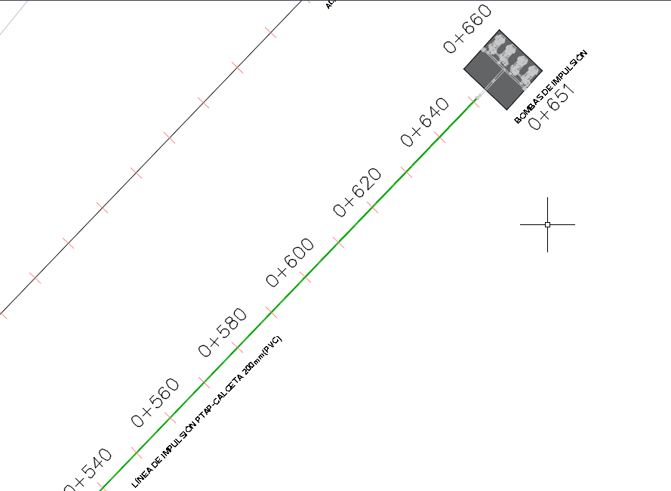

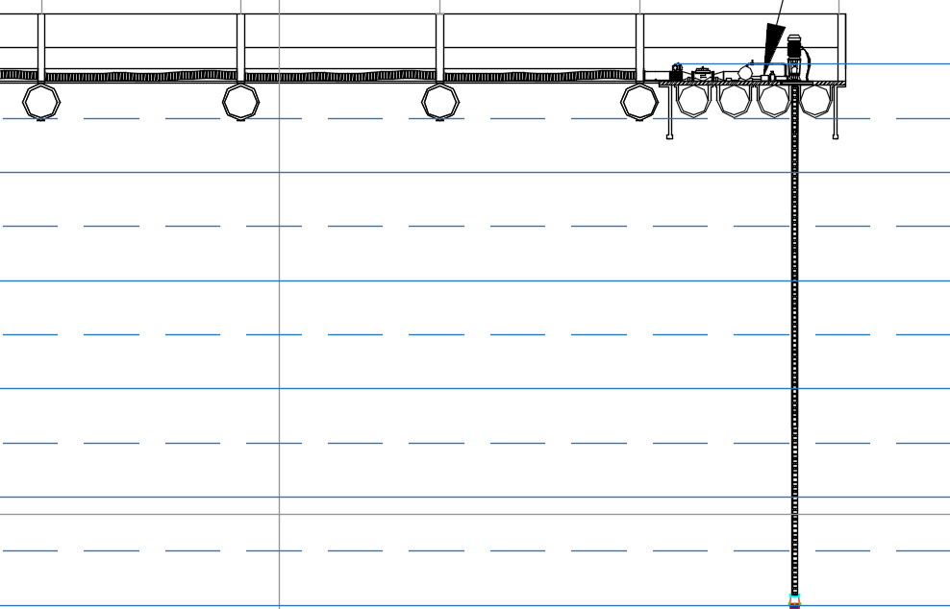
Imágen 1: Vistas - (Planta - Corte) Captación
Fuente: Consultor

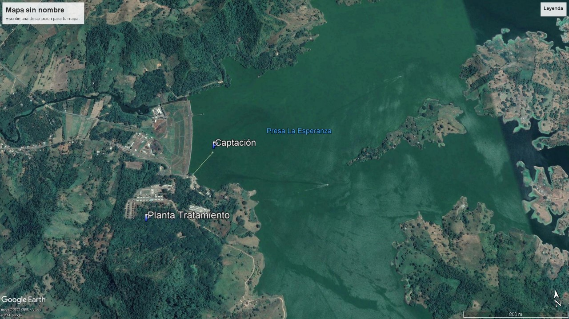
Imágen 2: Vista en planta satelital
Fuente: Google Earth

CONDUCCIÓN

A partir del punto de toma indicado, se procede a realizar la línea de conducción hasta el sitio establecido para el tratamiento y reserva cuyo punto de referencia se ubican las coordenadas N: 9901477.147, E: 602926, que va desde la cota 60 hasta 120msnm.
Conociendo que la presión en el sitio de entrega es de 7.3 kg/cm2 (73 mca), se procede a diseñar la conducción, determinándose que es necesario tener un diámetro interno de 200 mm con lo cual se obtiene una presión residual en el ingreso a la planta de tratamiento de 13.3 mca.
La longitud es de 645 m lineales y para este cálculo se ha incrementado en un 50% dada la topografía en contra pendiente y se requiere una ADT (altura dinámica total) de 64,90 m para su impulsión.
Se utilizarán 4 bombas centrifugas de impulsión de 40 Hp (cada una), para un bombeo constante de 24h y esta estarán adaptadas a un manifold, la cual tendrá una salida de 10 pulgadas y servirá como conducción hasta la planta de tratamiento, trabajaran consecutivamente en línea y una que servirá de reemplazo por mantenimiento.

En esquema y el cálculo hidráulico de esta línea se encuentra a continuación:

Imágen 3: Esquema línea de conducción
Fuente: Consultor

DATOS
Qmax | 21,7 | L/seg
Qmax | 0,0217 | m³/seg
Q de diseño | 21,70 | L/seg
Q de diseño | 0,0217 | m³/seg
Horas de bombeo | 24 | h
Cota | 60 | msnm
Temperatura | 20 | Grados
Coeficiente C | 140 | PVC
Tabla 9: Datos para el diseño de bombas
Fuente: Consultor.

TUBERIA DE IMPULSION
K= | 0,7 a 1,6 | adm
K= | 1,2 | adm
D= | 5,589991055 | inch
TUBERIA DE SUCCION
D= | 0,192 | m
D= | 7,539 | inch
D asumido= | 10 | inch
D real= | 0,2445 | m
Tabla 10: Datos para tuberías de succión e impulsión a utilizar
Fuente: Consultor.

ALTURA DINAMICA TOTAL

Altura de velocidad
Hv= | 0,0109 | m
Altura dinámica total
Altura estática total min. | 64 | m
Altura estática total máx. | 60 | m
Perdida de carga
Hf= | 0,04635221 | m
Perdida de Longitudes (Hl)
Tubería 10´= | 10 | m
Ampliación concéntrica= | 2 | m
Válvula de retención= | 25 | m
2 codo de 10´ | 13,4 | m
Válvula de cortina= | 1,4 | m
SUMATORIA Ʃ (Hl) | 51,8 | m

ADT= | 64,0572 | m
Tabla 11: Datos de altura dinámica total
Fuente: Consultor.

Q |  | Hf | Hv | Carga estática |  | ADT
GPM | m3/s | Hf | Hv | Min | Max | Min | Max
 | 0 | 0 | 0 | 60 | 64 | 60 | 64
344,1403 | 0,0217 | 0,0464 | 0,4622 | 60 | 64 | 60,5085322 | 64,5085322
423,4353 | 0,0267 | 0,0681 | 0,5687 | 60 | 64 | 60,6367258 | 64,6367258
502,7303 | 0,0317 | 0,0935 | 0,6752 | 60 | 64 | 60,768687 | 64,768687
582,0253 | 0,0367 | 0,1227 | 0,7817 | 60 | 64 | 60,9043208 | 64,9043208
661,3203 | 0,0417 | 0,1554 | 0,8882 | 60 | 64 | 61,043548 | 65,043548
740,6153 | 0,0467 | 0,1917 | 0,9946 | 60 | 64 | 61,1863011 | 65,1863011
819,9103 | 0,0517 | 0,2314 | 1,1011 | 60 | 64 | 61,3325214 | 65,3325214
899,2053 | 0,0567 | 0,2745 | 1,2076 | 60 | 64 | 61,4821571 | 65,4821571
978,5003 | 0,0617 | 0,3210 | 1,3141 | 60 | 64 | 61,6351616 | 65,6351616
1057,7953 | 0,0667 | 0,3709 | 1,4206 | 60 | 64 | 61,7914931 | 65,7914931
1137,0903 | 0,0717 | 0,4240 | 1,5271 | 60 | 64 | 61,9511133 | 65,9511133
Tabla 12: Datos de Caudales, pérdidas de carga, altura dinámica total

Fuente: Consultor.

Imágen 4: Curva de operación del sistema
Fuente: Consultor

CURVA DE LA BOMBA
Q |  | ADT
GPM | m3/s | m
200 | 0,012618297 | 93,2
280 | 0,017665615 | 89,83
400 | 0,025236593 | 80,6
582 | 0,036719243 | 64,2
680 | 0,042902208 | 49,9
Tabla 13: Curva de la Bomba
Fuente: Consultor.

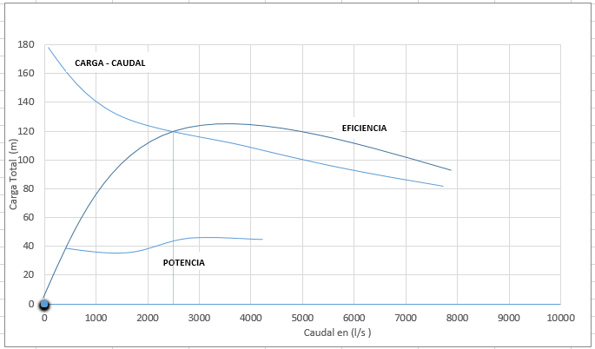
Imagen 5: Curva característica de una bomba
Fuente: Consultor
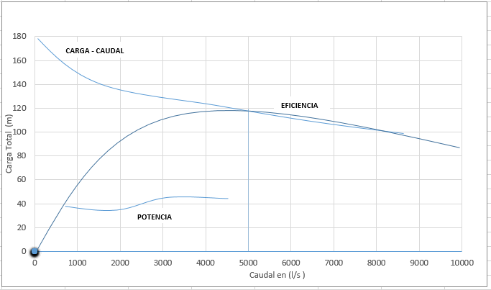

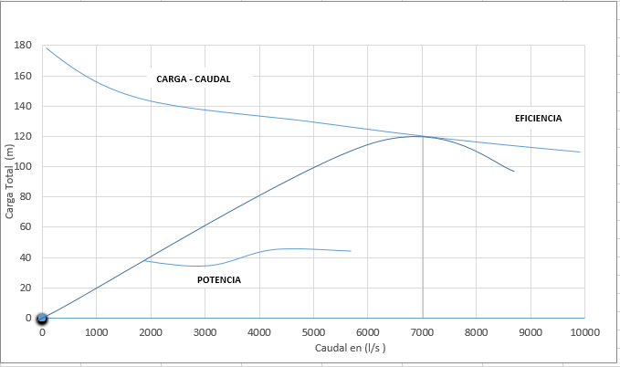
Imágenes 6 : Curva característica de dos y tres bombas
Fuente: Consultor

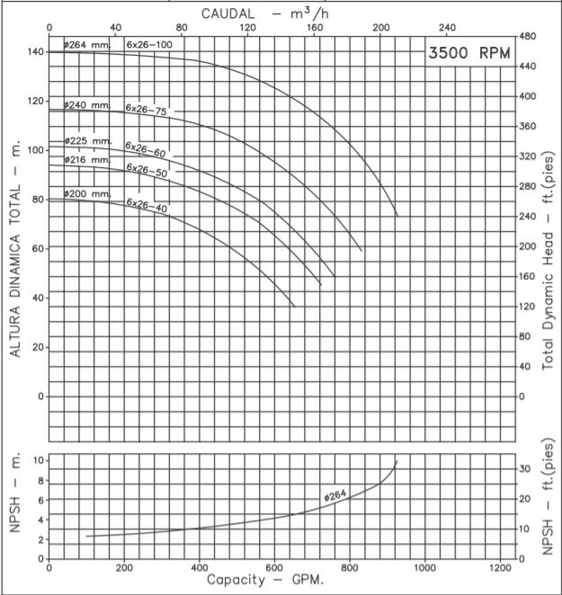
Imágen 7: Catalogo de bomba de 40 Hp.
Fuente: Consultor

TRATAMIENTO

Del análisis de tratabilidad realizado por el Consultor (Imagen: Estudio de calidad de agua) es la muestra de agua de la presa La Esperanza, en el anexo se presentan los análisis efectuados durante el estudio y se determina que presenta las siguientes características físicas y químicas:

Se observa que los valores de turbiedad y color, sobrepasan los límites máximos permisibles estipulados en la Norma Técnica Ecuatoriana INEN 1108-2014, quinta revisión: Agua Potable - Requisitos, por lo tanto, para su remoción se deberá aplicar el tratamiento convencional, que consta de los procesos de coagulación - mezcla rápida, floculación - mezcla lenta, sedimentación, filtración y desinfección.

El GADM Bolívar también adjunta los análisis de laboratorio con caracterización de las aguas de la represa la Esperanza, las cuales comparadas con los resultados de los análisis realizados por esta Consultoría difieren ligeramente.

PLANTA DE TRATAMIENTO CON FILTRACIÓN RÁPIDA

La planta de tratamiento que servirá al sistema de agua potable de la ciudad de Calceta provincia Manabí se alimentará con aguas provenientes de la presa La Esperanza y tendrá capacidad para trabajar con un caudal de 7.500 m3/día – 86,80 l/s.

DOSIS ÓPTIMA DE COAGULANTE
- Coagulante: Policloruro de Aluminio
- Dosis Óptima: 50.0 mg/L

GRADIENTE DE COAGULACIÓN - MEZCLA RÁPIDA

- Tiempo óptimo de mezcla rápida: 3 minutos (180 segundos)
- Velocidad de agitación: 100 rpm
- Gradiente óptimo de mezcla rápida: 140 s⁻¹

GRADIENTE DE FLOCULACIÓN - MEZCLA LENTA

- Tiempo óptimo de floculación: 20 minutos
- Velocidad de agitación: 40 rpm
- Gradiente de velocidad: 36 s⁻¹

SEDIMENTACIÓN

- Tiempo óptimo de sedimentación: 10 minutos
- velocidad de sedimentación: 0.010 cm/s

PRODUCCIÓN DE LODOS

- Volumen de lodos, después de la sedimentación: 10.0 ml/l

CARACTERÍSTICAS DEL AGUA TRATADA

PARÁMETRO | UNIDADES | RESULTADO
Color | Pt – Co | 5.00
Turbiedad | NTU | 3.00
pH | Unidades | 7.26
Alcalinidad | mg/L como CaCO₃ | 78.00
Hierro total | mg/L | 0.04
Tabla 14: Valores de agua tratada esperados
Fuente: Consultor

LINEA DE TRATAMIENTO A DARSE

Debido a que las aguas superficiales registran grandes variaciones en su calidad es necesario emplear un tratamiento completo.

Por lo indicado, el proceso de tratamiento consta de:

- Mezcla rápida, con un gradiente de velocidad elevado para trabajar con coagulación por adsorción neutralización apropiada para la filtración directa, y que permita utilizar coagulación por barrido para el tratamiento completo.
- Floculación
- Sedimentación de alta tasa
- Filtración de tasa declinante y lavado mutuo.
- Desinfección a base de cloro gas
El tipo de planta de tratamiento adoptada ha sido dada por el espacio físico con que se cuenta para su implantación, siendo conveniente una planta modular que cumpla con la norma INEN 2655. Esta Consultoría para efectos de dimensionamiento y presupuesto ha solicitado a la empresa ecuatorianas especialistas en plantas paquetes, proponga su cotización, de la cual se tiene el diseño hidráulico y demás especificaciones técnicas de la planta de tratamiento, la misma que se encuentran como anexos a esta memoria técnica.
Un esquema de la planta de tratamiento propuesta en planimetría y perfil se encuentra a continuación:

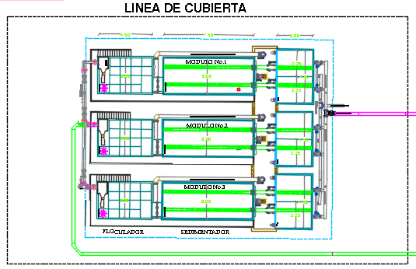
Imágen 7: Vista superior, planta de tratamiento modular
Fuente: Consultor

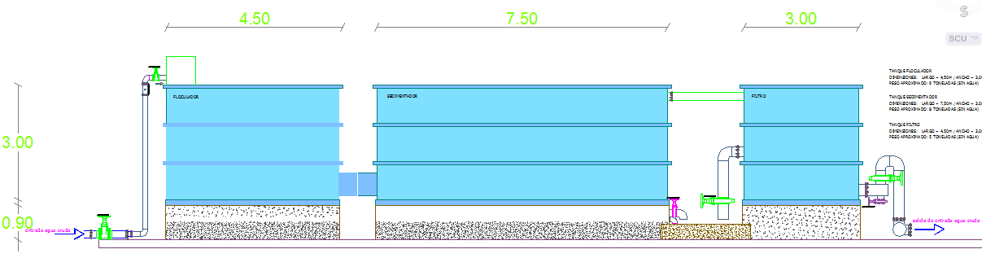
Imágen 8: Vista en corte, planta de tratamiento modular 2D
Fuente: Consultor
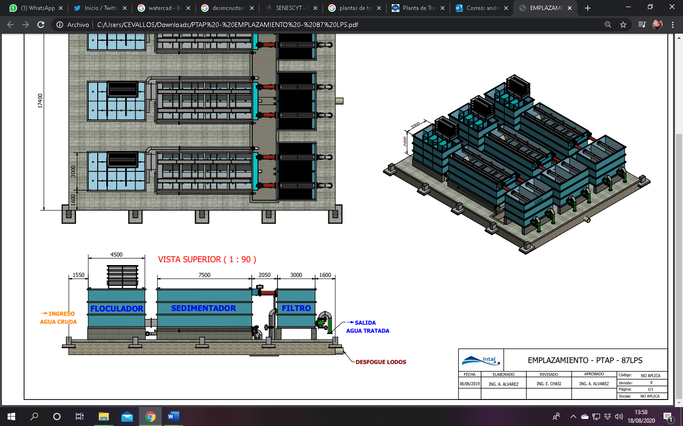
Imágen 9: Vista en corte, planta de tratamiento modular 3D
Fuente: Consultor

PLANTA Y PERFIL DE LA PLANTA DE TRATAMIENTO
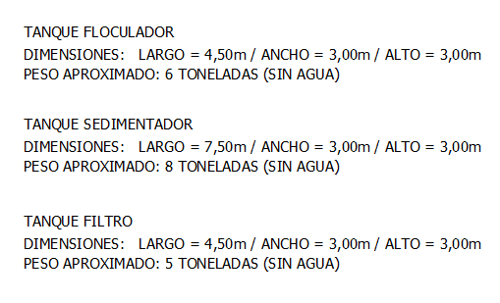

CARACTERISTICAS TÉCNICAS Y DISEÑO HIDRÁULICO DE LA PLANTA POTABILIZADORA MODULAR COMPACTA DE AGUA DE 7500 m3/día

La planta potabilizadora Modular Compacta de Q= 7500m3/día debe cumplir lo
siguiente:

NORMATIVIDAD.

Todos los cálculos y diseños contemplados en este aparte estarán regidos por las recomendaciones dadas en el REGLAMENTO TECNICO IEOS y las normas técnicas ecuatorianas INEN 2655 - INEN 1108.

ELECCIÓN DEL SISTEMA DE TRATAMIENTO

Conforme a lo expuesto anteriormente, se pretende la implementación de un sistema que resulte económico tanto en la etapa constructiva, como en la etapa operativa, igualmente que brinde efectividad en el proceso de potabilización.

Para asegurar la eliminación total de color, hierro, nitritos y nitratos, se recomienda la instalación de un proceso convencional de potabilización:

- Regulación y control de caudal
- Oxigenación dinámica
- Coagulación tipo PARSHALL con control de caudal incluido mediante regleta
- Mezcla lenta mecánica
- Floculador de flujo vertical
- Pre sedimentador (ecualizador)
- Sedimentador de alta taza (MODULOS DE ABS)
- Filtro rápido descendente, con estabilizador de nivel
- Desinfección.

DESCRIPCIÓN GENERAL PROCESO DE POTABILIZACIÓN

OXIGENACIÓN

En purificación y tratamiento de aguas se entiende por oxigenación el proceso mediante el cual se inyecta oxígeno al agua, con el propósito de modificar las concentraciones de sustancias volátiles contenidas en ella. En resumen, es el proceso de introducir aire al agua. Las funciones más importantes son:

- Transferir oxígeno al agua para aumentar el oxígeno disuelto (OD).
- Disminuir concentración de CO2.
- Disminuir la concentración de H2S.
- Remover gases como metano, cloro y amoniaco.
- Oxidar hierro y manganeso.
- Remover compuestos orgánicos volátiles.
- Remover sustancias volátiles productoras de olores y sabores.

En sistemas de potabilización se agrega oxígeno para la remoción de hierro y manganeso, principalmente.
La oxigenación cumple sus objetivos de purificación del agua mediante el arrastre o barrido de las sustancias volátiles causadas por la mezcla turbulenta del agua con el aire y por el proceso de oxidación de los metales y los gases. El agua oxigenada es más agradable al paladar; la aireación reduce el nivel de CO2 hasta unos 4.50 mg/L, pero la corrosión solo se previene si la alcalinidad del agua excede de 100 mg/L.
Los oxigenadores, utilizados comúnmente en potabilización de agua, son las toberas, cascadas, canales inclinados, aireadores de bandejas o torres de aireación y los oxigenadores mediante sistema Venturi que es diseño sugerido para esta planta de tratamiento.

COAGULACIÓN Y MEZCLA RÁPIDA

Se debe incluir el suministro e instalación de una estructura que cumpla dos funciones: Medir el caudal que ingresa al sistema de tratamiento con el fin de regular al caudal de entrada y garantizar un gradiente de velocidad o resalto hidráulico, que garantice una óptima dilución de una solución química coagulante con la totalidad del caudal a tratar.
En el agua encontramos material suspendido mayor o menormente dispersos y en gran porcentaje coloides, cada partícula se encuentra estabilizada por cargas eléctricas negativas sobre superficie.
La coagulación desestabiliza estos coloides al neutralizar las fuerzas que los mantiene separados.
El potencial Z es una medida de estas fuerzas coloides. Este se encuentra entre -14 y -30 mili volts. A medida que disminuye, las partículas pueden aproximarse cada vez más, aumentando la posibilidad de una colisión.
En un sistema convencional de clarificación, con un pH de 6-8, los coagulantes proporcionan las cargas positivas para reducir la magnitud de potencial Z. La coagulación se presenta, de ordinario, a un potencial Z que es aun negativo, pues si se añade demasiado coagulante la partícula se cargara positivamente y volverá a dispersarse.
Los coagulantes que pueden emplearse son los coagulantes metálicos y los polímeros orgánicos e inorgánicos. Los coagulantes metálicos pueden ser de tres tipos: sales de aluminio, sales de hierro y compuestos varios, como el carbonato de magnesio. Los coagulantes con sales de aluminio son el sulfato de aluminio, sulfato de aluminio amoniacal y aluminato de sodio. Los coagulantes con sales de hierro son el cloruro férrico, el sulfato férrico y el sulfato ferroso. Para la dosificación en la coagulación por adsorción-neutralización debe tenerse en cuenta la relación estequiometria entre la dosis del coagulante y la concentración de los coloides, ya que, como se había mencionado, una sobredosis conduce a una re estabilización de las partículas. Para aguas con bajo nivel de alcalinidad, se recomienda aumentar el pH añadiendo hidróxido de calcio (Ca(OH)2).

En la selección del coagulante, debe tenerse en cuenta su facilidad de adquisición, almacenamiento, manejo, seguridad y dosificación. No deben usarse aquellos productos fácilmente deteriorables o que requieran condiciones muy específicas para su manejo y conservación. Dentro de la amplia gama de coagulantes, debe escogerse aquel que no vaya a tener efectos nocivos sobre la calidad física, química o biológica del agua tratada y que represente un afecto favorable sobre el tamaño del floculo y sobre la velocidad de asentamiento.

Teniendo en cuenta las razones expuestas anteriormente, se recomienda la utilización de sulfato de aluminio Al2 (SO2)3 -14 H2O con algún auxiliar de coagulación.

MEZCLA LENTA MECÁNICA

El mezclador mecánico tiene como objetivo realizar un segundo paso de coagulación, la coagulación es el proceso más importante en una planta de filtración rápida, de ella depende la eficiencia de todo el sistema.
No importa que los demás procesos siguientes sean muy eficientes; si la coagulación es defectuosa, la eficiencia final del sistema es baja. La eficiencia de la coagulación depende de la dosificación y de la mezcla rápida.

FLOCULACIÓN

Para completar la adición del coagulante, se requiere del mezclado para destruir la estabilidad del sistema coloidal. Para que las partículas se aglomeren, deben chocar y el mezclado promueve la colisión. Un mezclado de gran intensidad que distribuya al coagulante y promueva colisiones rápidas, es de los más efectivos.
También son importantes la frecuencia y el número de colisiones entre las partículas. La floculación es estimulada por un mezclado lento que junta poco a poco los flóculos; un mezclado intenso los rompe y raramente se vuelven a formar en tamaño y fuerza óptimos.
Existen floculadores hidráulicos y mecánicos. Estos últimos se prefieren utilizar en sistemas de complejidad alta dada operatividad. En general, los floculadores hidráulicos tiene buena acogida en plantas donde además de buena eficiencia, se tenga un grado bajo de operatividad dada su sencillez de funcionamiento y mantenimiento. Dentro de estos, el de flujo vertical, tiene como valor agregado el de representar una menor área. Al momento de diseñarse, se debe tener en cuenta el gradiente de velocidad para evitar la sedimentación en el comportamiento. Se recomienda velocidades entre 0.20 m/s a 0.60 m/s.

PRE SEDIMENTACIÓN

Una vez que el agua ha sido mezclada y el coagulante realizo su trabajo de formación de flocs y previo al ingreso del área de sedimentación, es necesario ecualizar la velocidad de ingreso a esta acamara con velocidades menores a fin de no destruir el floc y lograr una excelente precipitación de los mismos a las cámaras de evacuación de lodos

SEDIMENTACIÓN

La sedimentación es la eliminación de solidos suspendidos en el agua por asentamiento gravitacional. Los sedimentadores por gravead tiene tres componentes: unidades de contacto de sólidos, cámara de llegada y asentadores de planos inclinados.
Los separadores de flóculos han ofrecido una solución a los problemas de cortocircuito y torbellinos en muchos sedimentadores por gravedad. En las unidades hechas de módulos para su instalación en diversos diseños de sedimentadores, añaden al flujo suficiente resistencia por fricción para uniformar el patrón hidráulico y eliminar estos problemas.
En la mayor parte de los sedimentadores por gravedad, la profundidad media a través de la cual deberán caer las partículas de lodo no debe ser inferior a 1.50 m. el tiempo requerido por el lodo para recorrer esta distancia es un factor crítico que limita la capacidad del sedimentador. Dos modificaciones semejantes al diseño estándar de clarificadores por gravedad reducen la distancia de caída, hasta una décima parte, aumentando la velocidad efectiva de levantamiento y reduciendo radicalmente el espacio requerido para la clarificación. Estas son el asentador de tubo y el separador de lámina, clasificados como sentadores de plano inclinado.
El llamado módulo de sedimentación, consiste en una serie de tubos inclinados, con sección transversal circular, cuadrada o hexagonal, cuya entrada se conecta a la cámara de floculación y la salida generalmente conduce a un proceso de filtración. El ángulo de inclinación está determinado por el rendimiento que desee obtenerse. Analíticamente se deduce que el ángulo óptimo de inclinación es de 60° con la horizontal. Lo afectan la concentración y la naturaleza de los sólidos.

FILTRACIÓN

En la actualidad los filtros más usados en las plantas de tratamiento es el de arena que trabaja con flujo descendente.

Esencialmente consta de un tanque rectangular, en el cual se colocan los lechos de arena y grava sobre un sistema adecuado de drenaje, El flujo pasa de la parte superior a los drenes del fondo atravesando el medio filtrante. Al cabo de cierto número de horas de servicio el filtro se obstruye, se hace necesario lavarlo invirtiendo el sentido del flujo, por medio del agua que se inyecta a presión en los drenes y se recoge en las canaletas de lavado colocadas sobre la superficie de la arena, esta operación suele durar entre 3 a 15 minutos después de la cual el filtro vuelve a su operación normal La filtración por lo general, aplicable en la eliminación de solidos suspendidos en el intervalo de 5 a 50 mg/L, cuando se desea un afluente con una turbidez < 1 UNT.
Un filtro dual o bi capa, es una respuesta para proporcionar una filtración de gruesa a fina es un flujo descendente. Los dos materiales seleccionados tienen distinto tamaño de grano y diferente peso específico.

DESIFECCCIÓN

Entre los procesos de desinfección que pueden realizarse esta la cloración, ozonificación, desinfección con dióxido de cloro, con rayos ultravioleta entre otros procesos.
Es indiscutible que se debe preferir siempre el método que provea además de una eficiencia garantizada, una operación sencilla u ajustable al medio. Es por eso que en este caso se prefiera el uso de la cloración, y más puntualmente el uso del hipoclorito de sodio, cuyo uso extendido representa una ventaja en cuanto a consecución y costo. Además, es de fácil manejo, no es toxico a menos que sea ingerido, de fácil transporte, no requiere de equipos sofisticados para su aplicación.
Básicamente podemos considerar dos tipos de reacciones del cloro en el agua que se producen en el siguiente orden:
Las de hidrólisis: al agregar cloro al agua, lo primero que ocurre es que este se hidroliza para producir acido hipocloroso HOCI. A estos compuestos se les llama cloro libre el cual es un desinfectante muy activo.
Las de oxidación – reducción: a contaminación se produce una reacción de oxidación – reducción en donde el cloro se combina con el nitrógeno amoniacal para producir cloraminas, a las cuales se les llama también cloro combinado utilizable.

Cualquiera sea el nivel de complejidad, la determinación de la dosis de desinfectante con la cual debe operar la planta de tratamiento y el dimensionamiento de los distintos componentes de la misma debe hacerse por el método concentración-tiempo.
Este método parte del principio de que la concentración “C” de desinfectante aplicado (cloro libre) multiplicada por el tiempo de detención “t” desde que se aplica dicha dosis hasta que se consume agua, es igual a una contante “K”, o sea que Ct=K. Los valores de esa constante K están dados en función de la temperatura y pH del agua, según sea la eficiencia del tratamiento que se le dé a este en los procesos previos a la desinfección (sedimentación y filtración) en los que se remueve un cierto porcentaje de organismos patógenos, que en algunos casos puede llegar hasta el 99%.
Sin embargo, entre más organismos patógenos pasen en los procesos previos, en especial cuando son virus y protozoarios (Amibas, Giardias, Cristosporidium) más alta debe ser la dosis empleada, dado que estos son muy resistentes a los desinfectantes usuales, sobre todo cuando están en presencia de concentraciones relativamente altas de partículas (turbiedad mayor de 1.0 UNT) que los encapsulan y protegen de la acción germicida de los mismos.

DISEÑO DE LA PLANTA DE TRATAMIENTO.

DESCRIPCIÓN GENERAL

La Planta potabilizadora de 7.500 m3/día, realizará en forma continua y simultánea las operaciones de:

- Regulación y control de caudal
- Oxigenación dinámica
- Coagulación tipo PARSHALL con control de caudal incluido mediante regleta
- Mezcla lenta mecánica
- Floculador de flujo vertical
- Pre sedimentador (ecualizador)
- Sedimentador de alta taza (MODULOS DE ABS)
- Filtro rápido descendente, con estabilizador de nivel
- Desinfección.
Imágen 10: Vista en corte, planta de tratamiento modular 3D
Fuente: Consultor

PROCESOS Y CARACTERÍSTICAS QUE DEBE CUMPLIR LA PLANTA

REGULACIÓN Y CONTROL DE CAUDAL

Sistema de bloqueo y control de caudal de ingreso de agua cruda hacia la Planta de Tratamiento, este sistema está conformado por:

- Válvula mariposa
- Válvula de regulación de flujo tipo compuerta
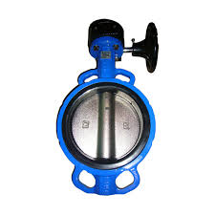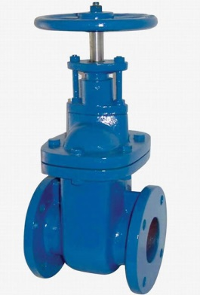

Definición de Coeficiente de Caudal
Cuando el flujo pasa a través de una válvula u otro dispositivo restrictivo pierde una energía. El coeficiente de caudal es un factor de diseño que relaciona la diferencia de altura (Δh) o presión (ΔP) entre la entrada y salida de la válvula con el caudal (Q).
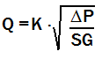(Líquidos)
Q: Caudal
ΔP: Diferencia de presión
Sg: Gravedad específica (1 para agua)
K: Coeficiente de caudal Kv o Cv
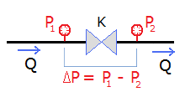
Cada válvula tiene su propio coeficiente de caudal. Éste depende de cómo la válvula ha sido diseñada para dejar pasar el flujo a través de ella. Por consiguiente, las mayores diferencias entre diferentes coeficientes de caudal provienen del tipo de válvula, y naturalmente de la posición de obertura de la válvula.
Puede ser importante conocer el coeficiente de caudal para poder seleccionar la válvula que se necesita en una específica aplicación. Si la válvula va a estar la mayor parte del tiempo abierta, posiblemente interesará elegir una válvula con poca pérdida de carga para poder ahorrar energía. O si se trata de una válvula de control, el rango de coeficientes de caudal en las diferentes posiciones de obertura tendría de permitir cumplir las necesidades de regulación de la aplicación.
En igualdad de flujo, contra mayor es el coeficiente de caudal, las pérdidas de carga a través de la válvula son menores. La industria de las válvulas ha estandarizado el coeficiente de caudal (K). Este se referencia para agua a una determinada temperatura, y unidades de caudal y diferencia de presión también específicas. Un mismo modelo de válvula tiene un coeficiente de caudal (K) distinto para cada diámetro.
Kv es el coeficiente de caudal en unidades métricas. Se define como el caudal en metros cúbicos por hora [m3/h] de agua a una temperatura de 16° Celsius con una caída de presión a través de la válvula de 1 bar.
Cv es el coeficiente de caudal en unidades imperiales. Se define como el caudal en galones US por minuto [gpm] de agua a la temperatura de 60° fahrenheit con una caida de presión a través de la válvula de 1 psi.
Kv = 0.865 · Cv
Cv = 1,156 · Kv

Referencias de Coeficientes de Caudal
Agua (1000kg/m3) como densidad de referencia para calcular equivalencia entre C y Cv KV
Tipo de válvula | Coeficiente de Caudal (válvula toda abierta)
Tipo de válvula | C | Cv | Kv | Referencia
Tipo de válvula |  | [gpm] | [m³/h] | Referencia
Tipo de válvula | [-] | [psi] | [bar] | Referencia
Válvula Anular | ÷ | ÷ | ÷ | -
Válvula de Bola | 4.7 | 5100 | 4370 | Jamesbury series 9000 full bore 6" dn
Válvula de Mariposa | ÷ | ÷ | ÷ | -
Válvula de Diafragma (Weir) | 0.64 | 690 | 597 | ITT Dia-Flo Plastic Lined 6" dn
Válvula de Diafragma (Straightway) | 1.3 | 1400 | 1211 | ITT Dia-Flo Plastic Lined 6" dn
Válvula de Compuerta | 2.67 | 2484 | 2873 | FNW valve class 150 6" dn
Válvula de Globo | ÷ | ÷ | ÷ | -
Válvula de Cono Fijo | 0.86 | 3700 | 3200 | Henry Platt 12" dn
Válvula de Aguja | ÷ | ÷ | ÷ | -
Válvula tipo "macho" | ÷ | ÷ | ÷ | -
Válvula tipo Pinch | ÷ | ÷ | ÷ | -
Válvula de retención Duck-Bill | 1.0 | 4300 | 3700 | EVR CPF/CPO 300mm dn
Válvula Esférica | ÷ | ÷ | ÷ | -
Válvula de retención Tilting disc | 0.93 | 1160 | 1003 | Val-matic 6" dn
Tabla 15: Coeficientes Cv de valvulas
Fuente: Consultor

OXIGENADOR DINÁMICO MEDIANTE ENERGÍA HIDRÁULICA

Equipo ubicado en la línea de ingreso de agua, el mismo que trabajara con una presión de trabajo mínimo de 10 PSI, el oxigenador deberá insuflar aire del ambiente hacia el agua de manera forzada.
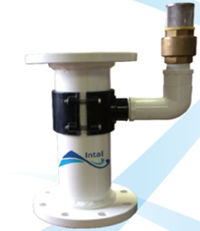

Imágen 11: Oxigenador
Fuente: Consultor

220
30
170
50
48
Collarín de 4 pulg.

Imágen 12: Oxigenador

Fuente: Consultor

S = π x r2
S = 2,4 x 2,4 x 3.14
S= 18,08 cm2

Q min = Scm2 x 0, 7
Q min = 18, 08 x 0, 7
Q min = 12, 65 l/seg

Q max = Q min x 2, 6
Q max = 12, 65 x 2, 6
Q max = 32, 89 l/seg

MEZCLA RÁPIDA Y COAGULACIÓN TIPO “CANALETA PARSHALL”

Se propone como estructura de aforo y medición de caudal, una Canaleta Parshall, como se detalla a continuación:
La canaleta Parshall cumple un doble propósito en las plantas de tratamiento de agua, de servir de medidor de caudales y en la turbulencia que se genera a la salida de la misma, servir de punto de aplicación de coagulantes. Es uno de los aforadores críticos más conocidos, introducida en 1920 por R.L. Parshall. En la Figura se muestra esquemáticamente la canaleta, la cual consta de una contracción lateral que forma la garganta (W), y de una caída brusca en el fondo, en la longitud correspondiente a la garganta, seguida por un ascenso gradual coincidente con la parte divergente. El aforo se hace con base en las alturas de agua en la sección convergente y en la garganta, leída por medio de piezómetros laterales.
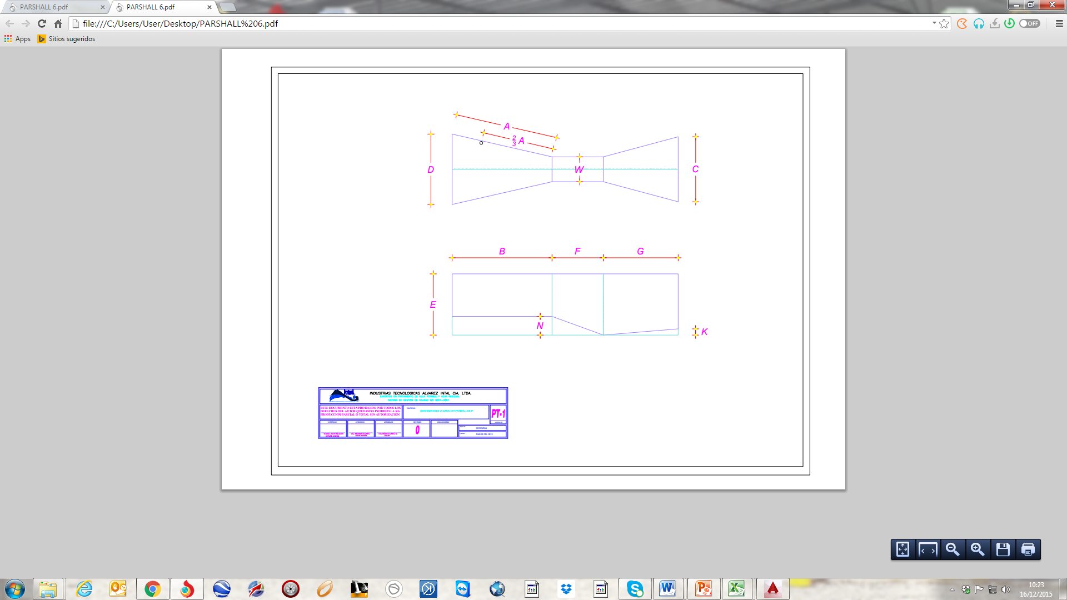
Imágen 13: Canal Parshall
Fuente: Consultor
La canaleta no debe trabajar ahogada, o sea que la relación Hb/Ha no exceda los siguientes valores.
Ancho de garganta | Máxima sumergencia (Hb/Ha)
7.5 (3”) a 22.9 (9”) | 0.6
30.5 (1’) a 244 (8’) | 0.7
305 (10’) a 1525 (50’) | 0.8
Tabla 16: Dimensiones canaleta canal Parshall
Fuente: Consultor
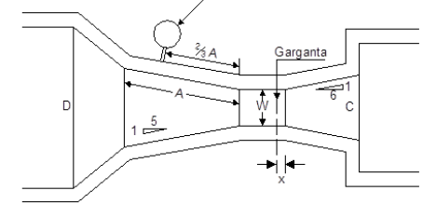
Imágen 14: Vista en planta canal Parshall
Fuente: Consultor

CAUDALIMETRO HIDRÁULICO POR FLOTACIÓN
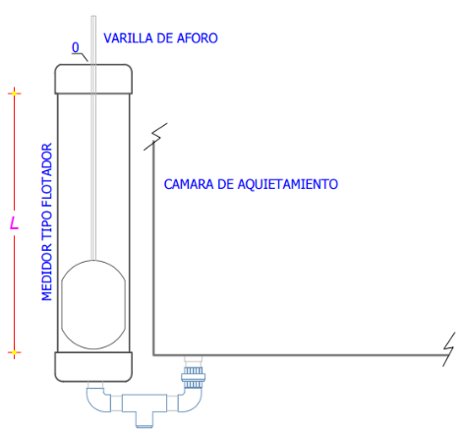
Imágen 15: Caudalimetro hidráulico
Fuente: Consultor

DIMENSIONES DEL CAUDALIMETRO POR FLOTACION
MODELO DE CANALETA PARSHALL | DIMENSION “L”
6” | 300mm < 30 LITROS POR SEGUNDO
Tabla 17: Dimensiones del caudalímetro por Flotación
Fuente: Consultor
Determinacion del ancho de garganta:
Para un Q = 0.027m³/s (27 L/s) se tiene un ancho de garganta W = 6’’ = 0.152 m < 0.3 m, OK CUMPLE.
DIMENSIONES DE LA CANALETA PARSHALL
(medidas en centímetros) |  |  |  |  |  |  |  |  |  |  |  | Litros / sg
 | W | A | 2/3 A | B | C | D | E | F | G | K | N | CAUDALES
6” | 15.24 | 62.5 | 41.50 | 61 | 39.7 | 40 | 60 | 30.5 | 46 | 7.6 | 11.4 | 1.53 - 116
Tabla 18: Dimensiones Canal Parshall
Fuente: Consultor

DIMENSIONES

Exponente : n | 1,58 |  | -
Coeficiente: k | 0,381 |  | -
Long. paredes sección convergente | A | 0,625 | m
Longitud sección convergente | B | 0,610 | m
Ancho de la salida | C | 0,397 | m
Ancho entrada sección convergente | D | 0,400 | m
Profundidad total | E | 0,600 | m
Longitud de la garganta | F | 0,305 | m
Longitud de la sección divergente | G´ | 0,460 | m
Long. Paredes sección divergente | K´ | 0,760 | m
Dif. de elevac entre salida y cresta | N | 0,114 | m
Tabla 19: Dimensiones Canal Parshall
Fuente: Consultor
La canaleta Parshall debe disponer de los siguientes componentes:
- Regulador
- Cámara de aquietamiento
- Medidor de caudal mediante medidor - flotador de vasos comunicantes.
- Zona de inyección de químicos y coagulación
- Mecanismo de regulación de nivel de resalto hidráulico

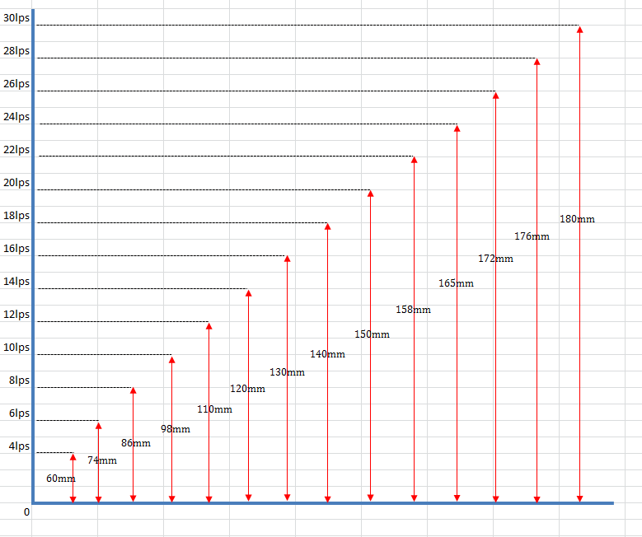
Imágen 16: Altura para verificación de caudal
Fuente: Consultor

Accesorios:
Regulador
Cámara de aquietamiento
Medidor de caudal mediante medidor - flotador de vasos comunicantes.
Zona de inyección de químicos y coagulación
Mecanismo de regulación de nivel de resalto hidráulico

Material: Acero Inoxidable Grado 304

MEZCLA LENTA MECÁNICA

La planta dispondrá de un sistema mecánico de mezcla lenta, mediante un motor reductor de 1 HP y velocidad variable controlada electrónicamente de 1 a 30 RPM con eje de acero inoxidable y dos turbinas de acero inoxidable de 8 paletas c/u.

Velocidad de agitación 1 – 30 rpm
Gradiente de velocidad 101s-1
Tiempo de mezcla 60 segundos

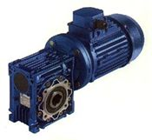
Imágen 17: Mezclador mecánico
Fuente: Consultor

FLOCULADOR DE FLUJO VERTICAL

CÁLCULOS HIDRÁULICOS DEL FLOCULADOR

Uno de los principales parámetros de diseño del floculador es el tiempo de retención y las velocidades en cada compartimiento, a fin de lograr la formación rápida de los flocs y no permitir en este proceso la precipitación o flotación de los mismos.

TAMAÑO DEL FLOCULADOR
Largo: 4,50m
Ancho: 3,00m
Alto: 3,00m

VOLUMEN: 4,50m x 3,00m x 3,00m = 40,50m3

TIEMPO DE PERMANENCIA TOTAL:

$$t=\frac{Vol}{Q} =\frac{40.50m3}{0.027m3}=1.500seg\sim 25minutos$$

NORMA: El tiempo de permanencia ideal va desde los 22 a 27minutos, por lo cual el diseño cumple.

TAMAÑO DE CADA COMPARTIMIENTO DEL FLOCULADOR
Largo: 0.75m
Ancho: 0.75m
Alto: 3,00m
VOLUMEN: 0.75m x 0.75m x 3,00m = 1.68m3

TIEMPO DE PERMANENCIA EN CADA COMPARTIMIENTO:

$$t=\frac{Vol}{Q} =\frac{1.6875m3}{0.027m3}=62.5seg\sim 1.04minutos$$

NORMA: El tiempo de permanencia ideal va desde los 1 a 1.2minutos, por lo cual el diseño cumple.

VELOCIDAD DEL AGUA:

Qm3/s = 27lps = 0.027m3/s
Sm2 = 0.56 m2
$$Vel=\frac{Qm3/s}{Sm2} =\frac{0.027}{0.56}=0.0482m\sim 48,21mm$$

NORMA: La velocidad ideal del flujo a fin de no romper el floc va desde los 45 a los 55 mm/s, por lo tanto el diseño cumple este parámetro

CÁMARA DE PRE-SEDIMENTACION SECUNDARIA (ECUALIZADOR)

Pre-sedimentador secundario para ecualizar la velocidad de ingreso de agua al sedimentador.
- Purgas de evacuación de lodos de 4”
- Tubería colectora de 4” , matriz de 6”, de tubería de vapor de agua sin costura de cedula 20

Volumen de Cámara de pre sedimentación

Vol. = L x A x H
Vol. = 0,38 x 3 x 3
Vol. = 3,42 m3

Tiempo de Permanencia en el pre sedimentador

T= Volumen
Caudal

T = 3,42 m3
0.027

T = 126.6 segundos = 2,11 minutos

Velocidad = Q
S

Sección = 0,38 x 3 = 1,14

Velocidad = 0.027
1.14

Velocidad = 23,68 mm/seg.

SEDIMENTACIÓN DE ALTA TAZA

Sedimentador de flujo ascendente con velocidad ecualizada de 1,2mm/s, con sistema recolector de lodos con pantallas colocadas a 60 grados, y evacuación de lodos con aprovechamiento de carga hidráulica.

CÁLCULOS HIDRÁULICOS DEL SEDIMENTADOR

Para una eficaz sedimentación se considera una velocidad ascensional de 1.2 a 1.4 mm/s apoyado por seditubos de ABS cuya función es ecualizar la velocidad ascensional garantizando así la precipitación efectiva de los flocs.

TAMAÑO DEL SEDIMENTADOR
Largo: 7.5m
Ancho: 3.00m
Alto: 3.00m
VOLUMEN: 7.50m x 3,00m x 3,00m = 67,50m3

TIEMPO DE PERMANENCIA EN EL SEDIMENTADOR

$$t=\frac{Vol}{Q} =\frac{67.5m3}{0.027m3}=2500seg\sim 41.6minutos$$

NORMA: El tiempo de permanencia ideal es ≥ a 25minutos, por lo cual el diseño cumple.

VELOCIDAD ASCENCIONAL

$$Vel=\frac{Qm3/s}{Sm2} =\frac{0.027}{7.5x3}=0.0012m/s\sim 1.2mm/s$$

NORMA: La velocidad adecuada para permitir la decantación de los flocs debe ser ≤ a 1.4mm/s, por lo cual este diseño cumple.

El sedimentador para mejorar su eficiencia debe disponer de módulos de las siguientes características

- Módulos de sedimentación acelerada de ABS (Acrilo nitrilo butadieno estireno) de 0,7 mm de espesor, con celdas cuadradas de 5 x 5 cm de 53 cm de alto en color BLANCO.
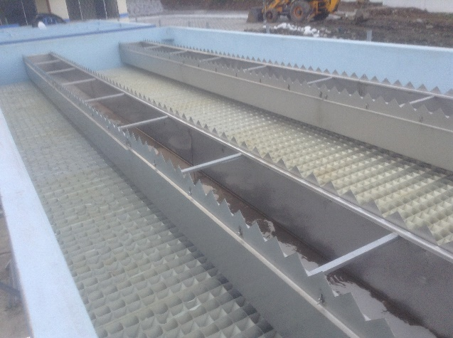

Imágen 18: Sedimentador

Fuente: Consultor

CÁLCULO HIDRÁULICO DE LAS CANALES DE RECOLECCIÓN DE AGUA SEDIMENTADA

A continuación se realiza el chequeo hidráulico de las canaletas de recolección de aguas sedimentadas. Se busca garantizar que las canaletas recolectoras tengan la sección adecuada que permita transportar el caudal recolectado a flujo libre.

Hm = (73 * q / b ) (2/3)

Número de canales = 2 unidades
Caudal por canales = 12.5 litros por segundo
Longitud de canales = 7.5 metros
Caudal por metro de vertedero = 1.66 l / sg * m, no producen arrastre de flóculos
Ancho de la canaleta = 40.00 cm
Calculando tenemos:
hm = 30 cm Altura del agua dentro de la Canaleta
Borde libre = 5.00 cm
Altura total de la canaleta = 35.00 cm

- Chequeo de caudal y altura en vertederos (2 canaletas)

Número de vertederos (Nv) = 480

Calculo de Caudal por cada vertedero (Qv)

$$Qv=\frac{Qt }{\# vertederos}$$

En donde:

Qv = caudal del vertedero
Qt = caudal total de producción de agua

$$Qv=\frac{27 l/sg}{480}=0.056 l/sg$$

- Cálculo de la altura del agua en el vertedero

$$H=\left( \frac{Qv \left(\frac{l}{sg}\right)}{f1}\right)f2$$
En donde:

H = altura
Qv = caudal en vertedero (l/sg)
F1 = factor desbordamiento (1.4)
F2 = factor de desnivel (2/5)

$$H=\left( \frac{0.04 \left(\frac{l}{sg}\right)}{1.4}\right)2/5$$

$$H= 0.03m$$

El vertedero tiene una altura de 0.05m y la altura del espejo de agua va a ser de 0.03m por lo que no queda ahogado.

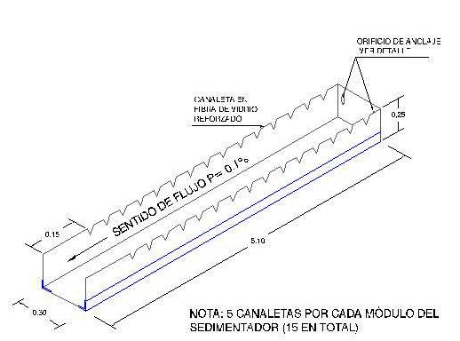
0.35
6.00
0.40
Imágen 19: Esquema canaleta del sedimentador
Fuente: Consultor

FILTRACIÓN

Filtro rápido de flujo descendente de las siguientes características:

- 1 Filtros subdividido en 2 secciones
- Ingreso de agua al filtro.
- Mantos filtrantes de las siguientes granulometrías:
- Lecho inferior de soporte: Sílice: 1,4 2,00mm (tamaño).
- Lecho superior: Sílice: 0,85 1,4mm (tamaño).
- Zeolita
- Colector interior con tubería de 1 ½” de PVC con ranuras de 0,6mm de ancho.
- Matriz de evacuación
- Estabilización de nivel de agua en el filtro, para lograr así que el agua se precipite desde la “flauta aireadora” de entrada nunca caiga en la arena directamente sino en el agua que está a nivel de 0,10m arriba del sílice.
- Purgador para vaciado de filtro.

El filtro consta de 2 compartimientos iguales e independientes, la rata de filtración para los filtros descendentes es de 2l/s/m3 a 2.5l/s/m3.

CALCULOS HIDRÁULICOS DEL FILTRO

TAMAÑO DEL FILTRO
Largo: 4.50m
Ancho: 3.00m
Alto: 3.00m

VOLUMEN DEL FILTRO: 4.50 x 3.00 x 3.00: 40.5m3
* Cálculo de la Rata de filtración
Para verificar que la rata de filtración sea la correcta, aplicaremos la siguiente formula:
r = Q (m3s) / S (m2)
En donde:
r = rata de filtración
Q = Caudal total de producción (m3/s)
S = Sección (m2)

Aplicando la fórmula, tenemos:
S = Largo x ancho
S = 4.5 x 3.0 S = 13.5 m2
r = 0,027 m3/seg. / 13.5 = 0,002 m3 / seg / m2 = 2.00 litros / seg / m2
NORMA: La rata de filtración ideal para filtros atmosféricos con sistemas de regeneración mecánica (retrolavado) debe ser ≤ 2.2litros/seg/m2., por lo cual el diseño propuesto cumple.
CÁLCULO DEL NÚMERO DE COMPARTIMIENTOS DEL FILTRO (NCF)
NCF = cte. x √Qm3/día
cte.: 0.04
Qm3/s = 27lps = 0.027m3/s = 1.62m3/min = 97.2m3/h = 2332.8m3/d
NCF = 0,04 x √2332.8= 1.93
Por recomendación en los sistemas de tratamiento de agua potable y por protección en caso de presentarse algún inconveniente con unos de los filtros este diseño dispone de dos compartimientos de filtración.
Mantos filtrantes:
ESTRUCTURA DE FILTROS RAPIDOS ATMOSFERICOS DESCENDENTES
Coliformes | Turbiedad | ≤ 50 | ≤ 200 | ≤ 400 | ≤ 800
Coliformes | Color | ≤ 20 | 20 - 20 | 30 - 40 | ≤ 100
N/A | sílice 1,4 - 2,2 | 40 | 40 | 40 | 50
N/A | sílice 0,8 - 1,14 | 30 | 35 | 10 | 50
N/A | zeolita | N/A | N/A | N/A | N/A
≤ 500 | sílice 1,4 - 2,2 | 40 | 40 | 40 | 50
≤ 500 | sílice 0,8 - 1,14 | 30 | 35 | 40 | 50
≤ 500 | zeolita | 10 | 10 | 10 | 10
500 - 10000 | sílice 1,4 - 2,2 | 40 | 40 | 40 | 50
500 - 10000 | sílice 0,8 - 1,14 | 30 | 35 | 40 | 50
500 - 10000 | zeolita | 20 | 20 | 20 | 20
10000- 20000 | sílice 1,4 - 2,2 | 40 | 40 | 40 | 40
10000- 20000 | sílice 0,8 - 1,14 | 30 | 35 | 40 | 50
10000- 20000 | zeolita | 50 | 50 | 50 | 50
Tabla 20: Filtros y niveles de turbiedad
Fuente: Consultor

DISTRIBUIDOR

Ubicado al exterior del filtro, este direcciona el agua filtrada por medio de válvulas convenientemente ubicadas hacia el tubo colector principal el cual se comunica al tanque de reserva.

RETRO-LAVADO MECÁNICO

Tiempo de retro-lavado = 2 - 3 minutos en cada filtro
Cantidad de agua requerida = 2% de la capacidad de la Planta
Numero de retro lavados por día MAXIMO 2

Sistema de retro lavado que contiene:
- Tubería de alta presión
- Válvulas de control

Volumen de agua requerida para cada retro lavado
Tiempo de retro lavado = 2 minutos
Volumen de agua requerido en dos minutos: 27 l/seg x 60 x 2
Volumen de agua requerido = 3240 litros

DESINFECCIÓN PARA LA PLANTA DE TRATAMIENTO

La desinfección deberá ser mediante el sistema de cloro gas para lo cual se debe disponer de:
- 6 Cilindros de 68 Kg. (nuevos)
- 2 Sistema de inyección y dosificación de cloro gas con swich over
- 2 Balanza electrónica de 300 Kg.
- 2 Bomba de 1 HP
- 2 Manómetros de glicerina

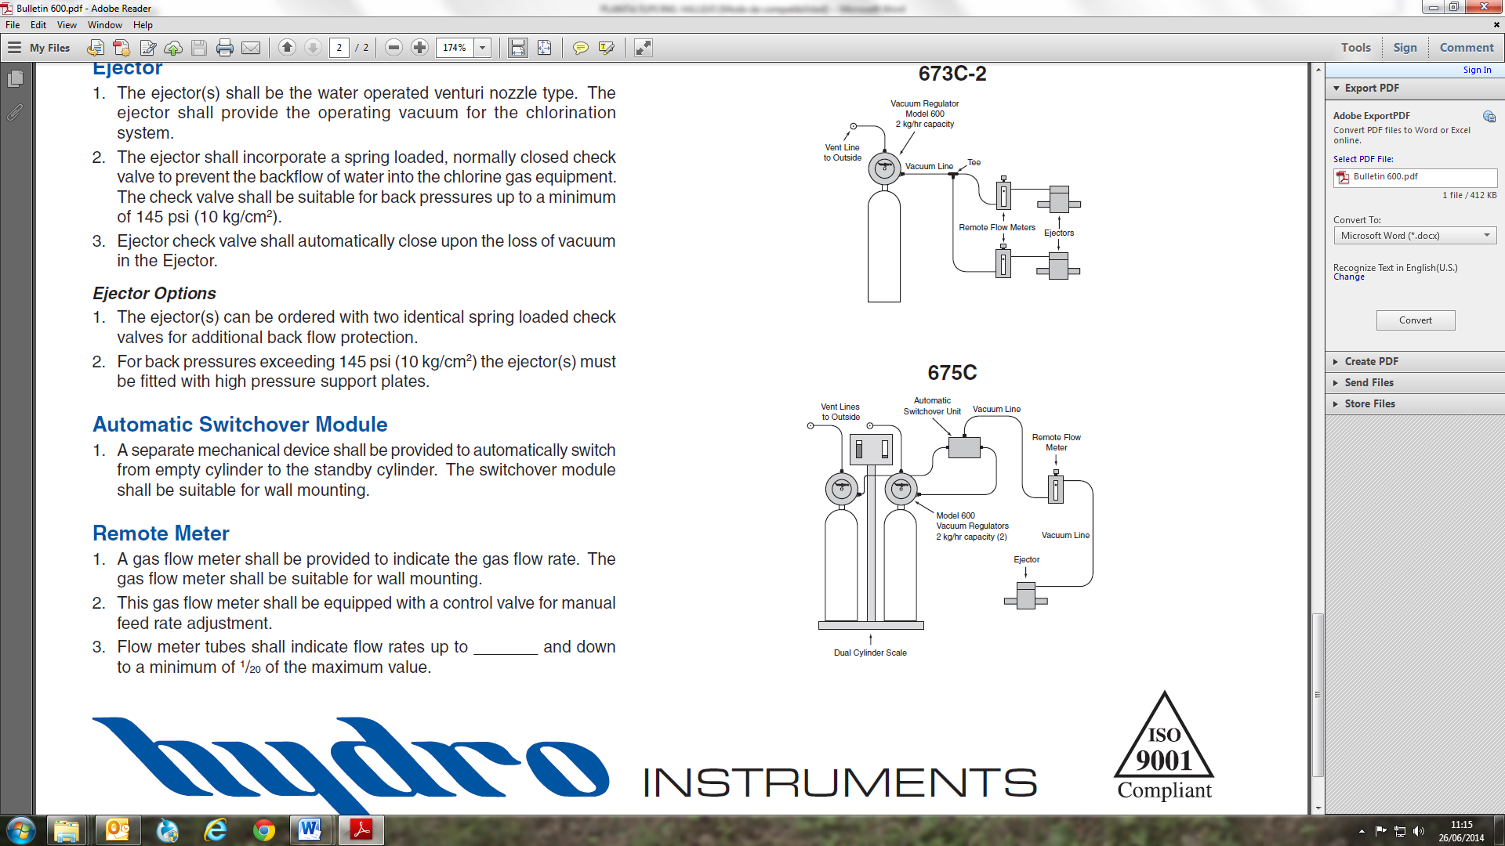
Imágen 20: Tanques de desinfección
Fuente: Consultor

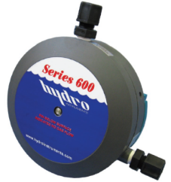
Imágen 21: Regulador Vacuum
Fuente: Consultor

DOSIFICACIÓN PRODUCTOS QUIMICOS

La dosificación de estos productos, está sujeta al ensayo de jarras, sin embargo, la experiencia dice que la preparación (concentración) y dosis óptimas, son las que se detallan a continuación:

Productos químicos | Usos | Preparación de la solución | Dosificación de la solución
Poli cloruro de aluminio | Coagulante | 100 kg de pac solido en 500 litros de agua | 0,025 ml en 1 Lt de agua (25 ppm)
Regulador de PH (hidróxido de sodio) | Nivelador de pH | 50 kg de regulador de ph solido en 500 litros de agua | 0,015 ml en 1 Lt de agua (15 ppm)
Hipoclorito de calcio | Desinfectante | Briquetas de aplicación directa | 0,0030 ml en 1 Lt de agua ( 3 ppm)
Tabla 21: Tablas de químicos para la planta
Fuente: Consultor

Capacidad de dosificación requerida:

Para Coagulante:
0.025 ppm x 27 litros de agua cruda x 60 seg x 60 min x 1 Lt = 2,43 Lts
1 Lt de agua 1 segundo 1 min 1 hora 1000 ml hora

Para nivelador de Ph:
0.015 ppm x 27 litros de agua cruda x 60 seg x 60 min x 1 Lt = 1,45 Lts
1 Lt de agua 1 segundo 1 min 1 hora 1000 ml hora

Para Desinfectante:
0.003 ppm x 27 litros de agua cruda x 60 seg x 60 min x 1 Lt = 0,29 Lts
- Lt de agua 1 segundo 1 min 1 hora 1000 ml hora

    - RESERVA

Calceta, disponen de dos (2) tanques de reserva en operación , y uno fuera de servicio, abastecido directamente desde la planta de la mancomunidad, estos están ubicados en puntos altos, uno ubicado en el centro de la ciudad sector los Ceibos (calle Tranquilino Montesdeoca entre calle Calderón y avenida Simón David Velásquez por el sector del cementerio municipal, el cual tiene una capacidad de 1,000m3), también se dispone en el sitio ya mencionado , un tanque metálico elevado, con una capacidad de 1,200m3 ,y otro ubicado en la vía la el cantón Tosagua, en el kilómetro 3 ½ y tiene una capacidad de 1,500 m3.

Se plantea una cisterna de 500m3 para el almacenamiento, y posteriormente la distribución hacia la ciudad, también se tiene previsto la implementación de un tanque nuevo de 1,500m3 ubicado en los Ceibos (el sector de calle Tranquilino Montesdeoca entre calle Calderón y avenida Simón David Velásquez por el sector del cementerio municipal) , que reemplazara a un tanque de 1000m3 existente (en mal estado).

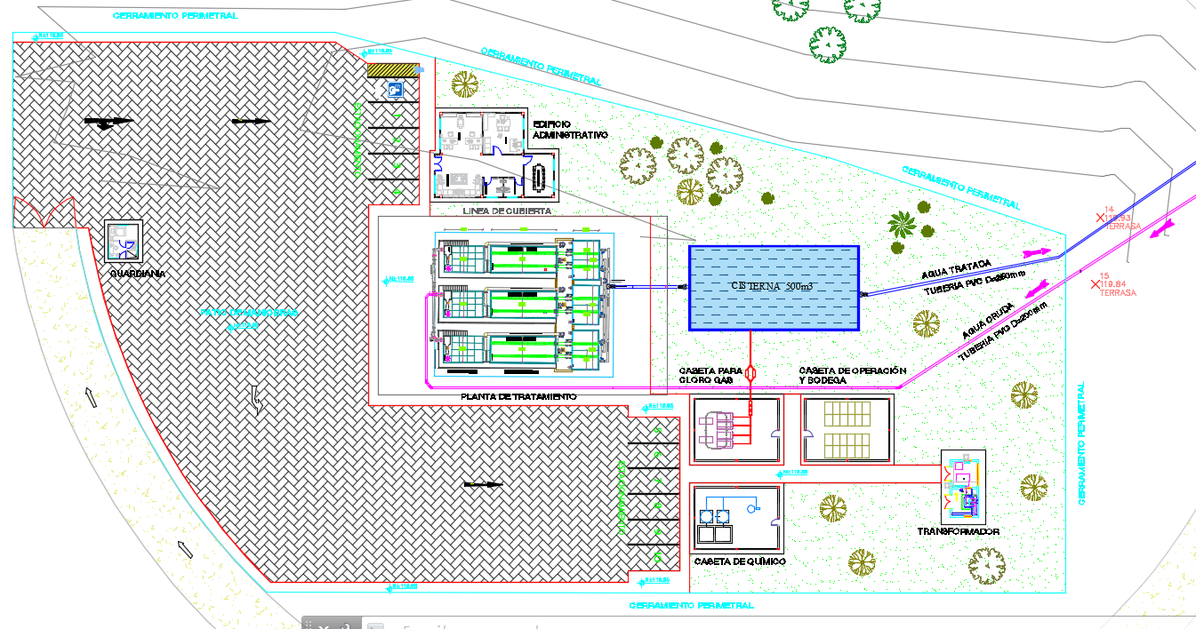
Imágen 22: Tanque Planta de tratamiento 500 m3
Fuente: Consultor
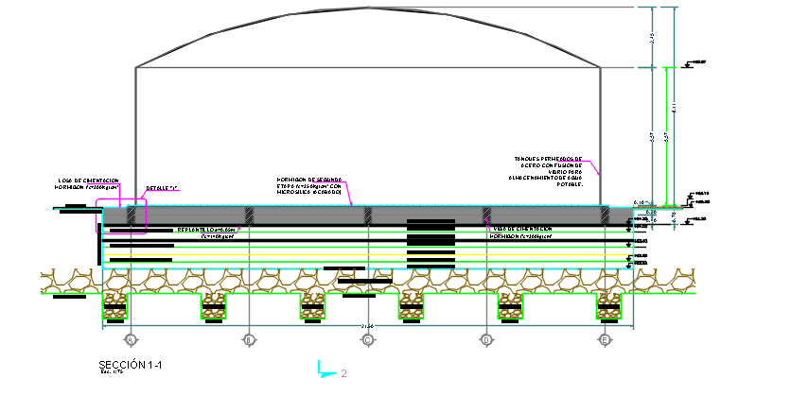
Imágen 23: Tanque de 1500m3
Fuente: Consultor

    - REDES DE DISTRIBUCIÓN

Se ha procedido a realizar las simulaciones con escenarios diferentes en el programa Watercad. Las redes de distribución hacia la ciudad como diseño definitivo está concebida con la ubicación de los tanques de reserva existentes (1,500 m3) y proyectados (1,500 m3).
La línea de impulsión hacia la ciudad es de 250mm y las presiones estimadas son de 10 – 70 mca, cumpliendo con las normativas de diseños.
Los resultados de estas simulaciones hidráulicas que nos permite observar las presiones de servicio, diámetros, velocidades, entre otros parámetros hidráulicos, se adjuntan como anexos a la presente memoria técnica.

Label | Length (Scaled)  (m) | Diameter  (mm) | Material | Velocity  (m/s) | Hazen-Williams C | Headloss Gradient  (m/m)
P-1 | 30 | 250,0 | PVC | 1,75 | 150,0 | 0,009
P-2 | 87 | 250,0 | PVC | 1,74 | 150,0 | 0,009
P-3 | 55 | 250,0 | PVC | 1,73 | 150,0 | 0,009
P-4 | 101 | 250,0 | PVC | 1,73 | 150,0 | 0,009
P-5 | 82 | 250,0 | PVC | 1,73 | 150,0 | 0,009
P-6 | 33 | 250,0 | PVC | 1,72 | 150,0 | 0,009
P-7 | 43 | 250,0 | PVC | 1,72 | 150,0 | 0,009
P-8 | 18 | 250,0 | PVC | 1,72 | 150,0 | 0,009
P-9 | 19 | 250,0 | PVC | 1,72 | 150,0 | 0,009
P-10 | 23 | 250,0 | PVC | 1,72 | 150,0 | 0,009
P-11 | 21 | 250,0 | PVC | 1,72 | 150,0 | 0,009
P-12 | 19 | 250,0 | PVC | 1,72 | 150,0 | 0,009
P-13 | 21 | 250,0 | PVC | 1,72 | 150,0 | 0,009
P-14 | 14 | 250,0 | PVC | 1,72 | 150,0 | 0,009
P-15 | 31 | 250,0 | PVC | 1,71 | 150,0 | 0,009
P-16 | 21 | 250,0 | PVC | 1,71 | 150,0 | 0,009
P-17 | 45 | 250,0 | PVC | 1,71 | 150,0 | 0,009
P-18 | 20 | 250,0 | PVC | 1,71 | 150,0 | 0,009
P-19 | 16 | 250,0 | PVC | 1,71 | 150,0 | 0,009
P-20 | 27 | 250,0 | PVC | 1,71 | 150,0 | 0,009
P-21 | 29 | 250,0 | PVC | 1,70 | 150,0 | 0,009
P-22 | 16 | 250,0 | PVC | 1,70 | 150,0 | 0,009
P-23 | 21 | 250,0 | PVC | 1,70 | 150,0 | 0,009
P-24 | 23 | 250,0 | PVC | 1,70 | 150,0 | 0,009
P-25 | 28 | 250,0 | PVC | 1,70 | 150,0 | 0,009
P-26 | 34 | 250,0 | PVC | 1,70 | 150,0 | 0,009
P-27 | 26 | 250,0 | PVC | 1,70 | 150,0 | 0,009
P-28 | 24 | 250,0 | PVC | 1,70 | 150,0 | 0,009
P-29 | 10 | 250,0 | PVC | 1,70 | 150,0 | 0,009
P-30 | 12 | 250,0 | PVC | 1,70 | 150,0 | 0,009
P-31 | 12 | 250,0 | PVC | 1,69 | 150,0 | 0,009
P-32 | 27 | 250,0 | PVC | 1,69 | 150,0 | 0,009
P-33 | 20 | 250,0 | PVC | 1,69 | 150,0 | 0,008
P-34 | 17 | 250,0 | PVC | 1,69 | 150,0 | 0,008
P-35 | 22 | 250,0 | PVC | 1,69 | 150,0 | 0,008
P-36 | 9 | 250,0 | PVC | 1,69 | 150,0 | 0,008
P-37 | 9 | 250,0 | PVC | 1,69 | 150,0 | 0,008
P-38 | 13 | 250,0 | PVC | 1,68 | 150,0 | 0,008
P-39 | 5 | 250,0 | PVC | 1,68 | 150,0 | 0,008
P-40 | 9 | 250,0 | PVC | 1,68 | 150,0 | 0,008
P-41 | 9 | 250,0 | PVC | 1,68 | 150,0 | 0,008
P-42 | 24 | 250,0 | PVC | 1,68 | 150,0 | 0,008
P-43 | 17 | 250,0 | PVC | 1,68 | 150,0 | 0,008
P-44 | 7 | 250,0 | PVC | 1,68 | 150,0 | 0,008
P-45 | 5 | 250,0 | PVC | 1,68 | 150,0 | 0,008
P-46 | 18 | 250,0 | PVC | 1,68 | 150,0 | 0,008
P-47 | 20 | 250,0 | PVC | 1,68 | 150,0 | 0,008
P-48 | 26 | 250,0 | PVC | 1,68 | 150,0 | 0,008
P-49 | 7 | 250,0 | PVC | 1,68 | 150,0 | 0,008
P-50 | 22 | 250,0 | PVC | 1,68 | 150,0 | 0,008
P-51 | 8 | 250,0 | PVC | 1,68 | 150,0 | 0,008
P-52 | 6 | 250,0 | PVC | 1,68 | 150,0 | 0,008
P-53 | 8 | 250,0 | PVC | 1,68 | 150,0 | 0,008
P-54 | 13 | 250,0 | PVC | 1,68 | 150,0 | 0,008
P-55 | 23 | 250,0 | PVC | 1,68 | 150,0 | 0,008
P-56 | 19 | 250,0 | PVC | 1,68 | 150,0 | 0,008
P-57 | 16 | 250,0 | PVC | 1,67 | 150,0 | 0,008
P-58 | 44 | 250,0 | PVC | 1,67 | 150,0 | 0,008
P-59 | 51 | 250,0 | PVC | 1,67 | 150,0 | 0,008
P-60 | 55 | 250,0 | PVC | 1,67 | 150,0 | 0,008
P-61 | 228 | 250,0 | PVC | 1,66 | 150,0 | 0,008
P-62 | 84 | 250,0 | PVC | 1,65 | 150,0 | 0,008
P-63 | 105 | 250,0 | PVC | 1,64 | 150,0 | 0,008
P-64 | 57 | 250,0 | PVC | 1,63 | 150,0 | 0,008
P-65 | 25 | 250,0 | PVC | 1,63 | 150,0 | 0,008
P-66 | 103 | 250,0 | PVC | 1,62 | 150,0 | 0,008
P-67 | 79 | 250,0 | PVC | 1,61 | 150,0 | 0,008
P-68 | 39 | 250,0 | PVC | 1,61 | 150,0 | 0,008
P-69 | 185 | 250,0 | PVC | 1,60 | 150,0 | 0,008
P-70 | 38 | 250,0 | PVC | 1,59 | 150,0 | 0,008
P-71 | 30 | 250,0 | PVC | 1,59 | 150,0 | 0,008
P-72 | 38 | 250,0 | PVC | 1,58 | 150,0 | 0,008
P-73 | 40 | 250,0 | PVC | 1,58 | 150,0 | 0,007
P-74 | 14 | 250,0 | PVC | 1,58 | 150,0 | 0,007
P-75 | 14 | 250,0 | PVC | 1,58 | 150,0 | 0,007
P-76 | 13 | 250,0 | PVC | 1,57 | 150,0 | 0,007
P-77 | 107 | 250,0 | PVC | 1,57 | 150,0 | 0,007
P-78 | 24 | 250,0 | PVC | 1,56 | 150,0 | 0,007
P-79 | 22 | 250,0 | PVC | 1,56 | 150,0 | 0,007
P-80 | 33 | 250,0 | PVC | 1,55 | 150,0 | 0,007
P-81 | 70 | 250,0 | PVC | 1,55 | 150,0 | 0,007
P-82 | 241 | 250,0 | PVC | 1,53 | 150,0 | 0,007
P-83 | 97 | 250,0 | PVC | 1,52 | 150,0 | 0,007
P-84 | 49 | 250,0 | PVC | 1,52 | 150,0 | 0,007
P-85 | 34 | 250,0 | PVC | 1,52 | 150,0 | 0,007
P-86 | 46 | 250,0 | PVC | 1,52 | 150,0 | 0,007
P-87 | 29 | 250,0 | PVC | 1,52 | 150,0 | 0,007
P-88 | 44 | 250,0 | PVC | 1,51 | 150,0 | 0,007
P-89 | 22 | 250,0 | PVC | 1,51 | 150,0 | 0,007
P-90 | 40 | 250,0 | PVC | 1,51 | 150,0 | 0,007
P-91 | 12 | 250,0 | PVC | 1,51 | 150,0 | 0,007
P-92 | 13 | 250,0 | PVC | 1,51 | 150,0 | 0,007
P-93 | 23 | 250,0 | PVC | 1,51 | 150,0 | 0,007
P-94 | 12 | 250,0 | PVC | 1,51 | 150,0 | 0,007
P-95 | 24 | 250,0 | PVC | 1,50 | 150,0 | 0,007
P-96 | 158 | 250,0 | PVC | 1,50 | 150,0 | 0,007
P-97 | 22 | 250,0 | PVC | 1,49 | 150,0 | 0,007
P-98 | 49 | 250,0 | PVC | 1,48 | 150,0 | 0,007
P-99 | 80 | 250,0 | PVC | 1,47 | 150,0 | 0,007
P-100 | 26 | 250,0 | PVC | 1,46 | 150,0 | 0,006
P-101 | 204 | 250,0 | PVC | 1,43 | 150,0 | 0,006
P-102 | 99 | 250,0 | PVC | 1,42 | 150,0 | 0,006
P-103 | 92 | 250,0 | PVC | 1,41 | 150,0 | 0,006
P-104 | 58 | 250,0 | PVC | 1,41 | 150,0 | 0,006
P-105 | 13 | 250,0 | PVC | 1,41 | 150,0 | 0,006
P-106 | 15 | 250,0 | PVC | 1,41 | 150,0 | 0,006
P-107 | 44 | 250,0 | PVC | 1,41 | 150,0 | 0,006
P-108 | 32 | 250,0 | PVC | 1,41 | 150,0 | 0,006
P-109 | 60 | 250,0 | PVC | 1,40 | 150,0 | 0,006
P-110 | 50 | 250,0 | PVC | 1,40 | 150,0 | 0,006
P-111 | 27 | 250,0 | PVC | 1,40 | 150,0 | 0,006
P-112 | 31 | 250,0 | PVC | 1,40 | 150,0 | 0,006
P-113 | 28 | 250,0 | PVC | 1,40 | 150,0 | 0,006
P-114 | 20 | 250,0 | PVC | 1,39 | 150,0 | 0,006
P-115 | 21 | 250,0 | PVC | 1,39 | 150,0 | 0,006
P-116 | 42 | 250,0 | PVC | 1,39 | 150,0 | 0,006
P-117 | 116 | 250,0 | PVC | 1,39 | 150,0 | 0,006
P-118 | 166 | 250,0 | PVC | 1,37 | 150,0 | 0,006
P-119 | 43 | 250,0 | PVC | 1,36 | 150,0 | 0,006
P-120 | 47 | 250,0 | PVC | 1,34 | 150,0 | 0,006
P-121 | 53 | 250,0 | PVC | 1,32 | 150,0 | 0,005
P-122 | 158 | 250,0 | PVC | 1,31 | 150,0 | 0,005
P-123 | 64 | 250,0 | PVC | 1,31 | 150,0 | 0,005
P-124 | 52 | 250,0 | PVC | 1,30 | 150,0 | 0,005
P-125 | 58 | 250,0 | PVC | 1,30 | 150,0 | 0,005
P-126 | 48 | 250,0 | PVC | 1,30 | 150,0 | 0,005
P-127 | 61 | 250,0 | PVC | 1,30 | 150,0 | 0,005
P-128 | 45 | 250,0 | PVC | 1,29 | 150,0 | 0,005
P-129 | 24 | 250,0 | PVC | 1,29 | 150,0 | 0,005
P-130 | 31 | 250,0 | PVC | 1,29 | 150,0 | 0,005
P-131 | 17 | 250,0 | PVC | 1,29 | 150,0 | 0,005
P-132 | 28 | 250,0 | PVC | 1,29 | 150,0 | 0,005
P-133 | 1.047 | 250,0 | PVC | 1,21 | 150,0 | 0,005
P-134 | 63 | 250,0 | PVC | 1,16 | 150,0 | 0,004
P-135 | 79 | 250,0 | PVC | 1,16 | 150,0 | 0,004
P-136 | 68 | 250,0 | PVC | 1,16 | 150,0 | 0,004
P-137 | 163 | 250,0 | PVC | 1,15 | 150,0 | 0,004
P-138 | 349 | 250,0 | PVC | 1,13 | 150,0 | 0,004
P-139 | 84 | 250,0 | PVC | 1,08 | 150,0 | 0,004
P-140 | 64 | 250,0 | PVC | 1,05 | 150,0 | 0,004
P-141 | 253 | 250,0 | PVC | 1,03 | 150,0 | 0,003
P-142 | 82 | 250,0 | PVC | 1,03 | 150,0 | 0,003
P-143 | 202 | 250,0 | PVC | 1,02 | 150,0 | 0,003
P-144 | 306 | 250,0 | PVC | 1,01 | 150,0 | 0,003
P-145 | 456 | 250,0 | PVC | 0,97 | 150,0 | 0,003
P-146 | 86 | 250,0 | PVC | 0,91 | 150,0 | 0,003
P-147 | 83 | 250,0 | PVC | 0,86 | 150,0 | 0,002
P-148 | 91 | 250,0 | PVC | 0,81 | 150,0 | 0,002
P-149 | 84 | 250,0 | PVC | 0,78 | 150,0 | 0,002
P-150 | 120 | 250,0 | PVC | 0,77 | 150,0 | 0,002
P-151 | 226 | 250,0 | PVC | 0,75 | 150,0 | 0,002
P-152 | 60 | 250,0 | PVC | 0,74 | 150,0 | 0,002
P-153 | 85 | 250,0 | PVC | 0,74 | 150,0 | 0,002
P-154 | 90 | 250,0 | PVC | 0,73 | 150,0 | 0,002
P-155 | 167 | 250,0 | PVC | 0,73 | 150,0 | 0,002
P-156 | 205 | 250,0 | PVC | 0,71 | 150,0 | 0,002
P-157 | 64 | 250,0 | PVC | 0,71 | 150,0 | 0,002
P-158 | 68 | 250,0 | PVC | 0,70 | 150,0 | 0,002
P-159 | 764 | 250,0 | PVC | 0,68 | 150,0 | 0,002
P-160 | 98 | 250,0 | PVC | 0,63 | 150,0 | 0,001
P-161 | 65 | 250,0 | PVC | 0,62 | 150,0 | 0,001
P-162 | 74 | 250,0 | PVC | 0,61 | 150,0 | 0,001
P-163 | 40 | 250,0 | PVC | 0,61 | 150,0 | 0,001
P-164 | 56 | 250,0 | PVC | 0,61 | 150,0 | 0,001
P-165 | 61 | 250,0 | PVC | 0,60 | 150,0 | 0,001
P-166 | 418 | 250,0 | PVC | 0,58 | 150,0 | 0,001
P-167 | 184 | 250,0 | PVC | 0,55 | 150,0 | 0,001
P-168 | 120 | 250,0 | PVC | 0,50 | 150,0 | 0,001
P-169 | 99 | 250,0 | PVC | 0,46 | 150,0 | 0,001
P-170 | 94 | 250,0 | PVC | 0,44 | 150,0 | 0,001
P-171 | 125 | 250,0 | PVC | 0,43 | 150,0 | 0,001
P-172 | 66 | 250,0 | PVC | 0,42 | 150,0 | 0,001
P-173 | 96 | 250,0 | PVC | 0,41 | 150,0 | 0,001
P-174 | 125 | 250,0 | PVC | 0,38 | 150,0 | 0,001
P-175 | 129 | 250,0 | PVC | 0,37 | 150,0 | 0,000
P-176 | 94 | 250,0 | PVC | 0,35 | 150,0 | 0,000
P-177 | 79 | 250,0 | PVC | 0,35 | 150,0 | 0,000
P-178 | 58 | 250,0 | PVC | 0,34 | 150,0 | 0,000
P-179 | 95 | 250,0 | PVC | 0,33 | 150,0 | 0,000
P-180 | 85 | 250,0 | PVC | 0,33 | 150,0 | 0,000
P-181 | 123 | 250,0 | PVC | 0,33 | 150,0 | 0,000
P-182 | 475 | 250,0 | PVC | 0,30 | 150,0 | 0,000
P-183 | 40 | 250,0 | PVC | 0,29 | 150,0 | 0,000
P-184 | 32 | 250,0 | PVC | 0,29 | 150,0 | 0,000
P-185 | 20 | 250,0 | PVC | 0,29 | 150,0 | 0,000
P-186 | 21 | 250,0 | PVC | 0,28 | 150,0 | 0,000
P-187 | 48 | 250,0 | PVC | 0,28 | 150,0 | 0,000
P-188 | 30 | 250,0 | PVC | 0,27 | 150,0 | 0,000
P-189 | 82 | 250,0 | PVC | 0,27 | 150,0 | 0,000
P-190 | 283 | 250,0 | PVC | 0,26 | 150,0 | 0,000
P-191 | 55 | 250,0 | PVC | 0,26 | 150,0 | 0,000
P-192 | 24 | 250,0 | PVC | 0,24 | 150,0 | 0,000
P-194 | 21 | 250,0 | PVC | 0,02 | 150,0 | 0,000
P-195 | 30 | 250,0 | PVC | 0,02 | 150,0 | 0,000
P-196 | 29 | 250,0 | PVC | 0,02 | 150,0 | 0,000
P-197 | 47 | 250,0 | PVC | 0,02 | 150,0 | 0,000
P-198 | 59 | 250,0 | PVC | 0,02 | 150,0 | 0,000
P-199 | 83 | 250,0 | PVC | 0,02 | 150,0 | 0,000
P-200 | 47 | 250,0 | PVC | 0,02 | 150,0 | 0,000
P-201 | 62 | 250,0 | PVC | 0,01 | 150,0 | 0,000
P-202 | 74 | 250,0 | PVC | 0,01 | 150,0 | 0,000
P-203 | 56 | 250,0 | PVC | 0,01 | 150,0 | 0,000
P-204 | 49 | 250,0 | PVC | 0,01 | 150,0 | 0,000
P-205 | 21 | 250,0 | PVC | 0,01 | 150,0 | 0,000
P-206 | 6 | 250,0 | PVC | 0,00 | 150,0 | 0,000
P-224 | 96 | 250,0 | PVC | 0,23 | 150,0 | 0,000
P-225 | 19 | 250,0 | PVC | 0,23 | 150,0 | 0,000
P-226 | 12 | 250,0 | PVC | 0,22 | 150,0 | 0,000
P-227 | 35 | 250,0 | PVC | 0,20 | 150,0 | 0,000
P-228 | 25 | 250,0 | PVC | 0,20 | 150,0 | 0,000
P-229 | 21 | 250,0 | PVC | 0,20 | 150,0 | 0,000
P-230 | 25 | 250,0 | PVC | 0,20 | 150,0 | 0,000
P-231 | 32 | 250,0 | PVC | 0,20 | 150,0 | 0,000
P-232 | 65 | 250,0 | PVC | 0,20 | 150,0 | 0,000
P-233 | 115 | 250,0 | PVC | 0,20 | 150,0 | 0,000
P-234 | 71 | 250,0 | PVC | 0,19 | 150,0 | 0,000
P-235 | 67 | 250,0 | PVC | 0,19 | 150,0 | 0,000
P-236 | 55 | 250,0 | PVC | 0,19 | 150,0 | 0,000
P-237 | 36 | 250,0 | PVC | 0,18 | 150,0 | 0,000
P-238 | 38 | 250,0 | PVC | 0,18 | 150,0 | 0,000
P-239 | 33 | 250,0 | PVC | 0,18 | 150,0 | 0,000
P-240 | 19 | 250,0 | PVC | 0,18 | 150,0 | 0,000
P-241 | 44 | 250,0 | PVC | 0,18 | 150,0 | 0,000
P-242 | 42 | 250,0 | PVC | 0,17 | 150,0 | 0,000
P-243 | 65 | 250,0 | PVC | 0,17 | 150,0 | 0,000
P-244 | 92 | 250,0 | PVC | 0,17 | 150,0 | 0,000
P-245 | 36 | 250,0 | PVC | 0,16 | 150,0 | 0,000
P-246 | 26 | 250,0 | PVC | 0,16 | 150,0 | 0,000
P-247 | 37 | 250,0 | PVC | 0,16 | 150,0 | 0,000
P-248 | 87 | 250,0 | PVC | 0,15 | 150,0 | 0,000
P-249 | 82 | 250,0 | PVC | 0,14 | 150,0 | 0,000
P-250 | 106 | 250,0 | PVC | 0,14 | 150,0 | 0,000
P-251 | 36 | 250,0 | PVC | 0,13 | 150,0 | 0,000
P-252 | 35 | 250,0 | PVC | 0,12 | 150,0 | 0,000
P-253 | 63 | 250,0 | PVC | 0,12 | 150,0 | 0,000
P-254 | 85 | 250,0 | PVC | 0,12 | 150,0 | 0,000
P-255 | 33 | 250,0 | PVC | 0,11 | 150,0 | 0,000
P-256 | 52 | 250,0 | PVC | 0,11 | 150,0 | 0,000
P-257 | 78 | 250,0 | PVC | 0,10 | 150,0 | 0,000
P-258 | 92 | 250,0 | PVC | 0,10 | 150,0 | 0,000
P-259 | 308 | 250,0 | PVC | 0,08 | 150,0 | 0,000
P-260 | 37 | 250,0 | PVC | 0,07 | 150,0 | 0,000
P-261 | 38 | 250,0 | PVC | 0,07 | 150,0 | 0,000
P-262 | 28 | 250,0 | PVC | 0,07 | 150,0 | 0,000
P-263 | 110 | 250,0 | PVC | 0,07 | 150,0 | 0,000
P-264 | 24 | 250,0 | PVC | 0,07 | 150,0 | 0,000
P-265 | 197 | 250,0 | PVC | 0,06 | 150,0 | 0,000
P-266 | 106 | 250,0 | PVC | 0,05 | 150,0 | 0,000
P-267 | 25 | 250,0 | PVC | 0,05 | 150,0 | 0,000
P-268 | 311 | 250,0 | PVC | 0,04 | 150,0 | 0,000
P-269 | 93 | 250,0 | PVC | 0,04 | 150,0 | 0,000
P-270 | 375 | 250,0 | PVC | 0,03 | 150,0 | 0,000
P-271 | 241 | 250,0 | PVC | 0,01 | 150,0 | 0,000
P-272 | 390 | 250,0 | PVC | 0,01 | 150,0 | 0,000
P-273 | 68 | 250,0 | PVC | 0,00 | 150,0 | 0,000
P-274 | 46 | 250,0 | PVC | 0,00 | 150,0 | 0,000
P-275 | 51 | 250,0 | PVC | 0,00 | 150,0 | 0,000
P-276 | 50 | 250,0 | PVC | 0,00 | 150,0 | 0,000
P-278 | 20 | 250,0 | PVC | 0,00 | 150,0 | 0,000
P-279 | 40 | 250,0 | PVC | 0,24 | 150,0 | 0,000
P-280 | 16 | 250,0 | PVC | 0,02 | 150,0 | 0,000
Tabla 22: Reportes Watercad , longitud,diámetro,velocidad coeficiente Hazen- Williams, Gradiente hidráulico
Fuente: Consultor

Label | Elevation  (m) | Demand  (L/s) | Hydraulic Grade  (m) | Pressure  (m H2O)
J-1 | 118,00 | 0,5127 | 118,73 | 1
J-2 | 105,02 | 0,0519 | 117,96 | 13
J-3 | 94,65 | 0,0934 | 117,47 | 23
J-4 | 80,06 | 0,2789 | 116,57 | 36
J-5 | 70,54 | 0,1886 | 115,85 | 45
J-6 | 68,23 | 0,0157 | 115,56 | 47
J-7 | 67,76 | 0,0447 | 115,18 | 47
J-8 | 67,63 | 0,1819 | 115,02 | 47
J-9 | 65,35 | 0,0499 | 114,85 | 49
J-10 | 64,63 | 0,0173 | 114,66 | 50
J-11 | 63,75 | 0,0067 | 114,48 | 51
J-12 | 62,26 | 0,0056 | 114,31 | 52
J-13 | 59,45 | 0,0103 | 114,13 | 55
J-14 | 57,35 | 0,2556 | 114,01 | 57
J-15 | 54,76 | 0,0818 | 113,74 | 59
J-16 | 53,16 | 0,0289 | 113,56 | 60
J-17 | 48,13 | 0,0593 | 113,17 | 65
J-18 | 46,07 | 0,0602 | 112,99 | 67
J-19 | 44,43 | 0,0552 | 112,85 | 68
J-20 | 42,41 | 0,0327 | 112,62 | 70
J-21 | 40,97 | 0,0204 | 112,37 | 71
J-22 | 40,02 | 0,0237 | 112,24 | 72
J-23 | 39,12 | 0,0449 | 112,06 | 73
J-24 | 37,60 | 0,0463 | 111,85 | 74
J-25 | 36,91 | 0,0733 | 111,61 | 75
J-26 | 36,56 | 0,1566 | 111,32 | 75
J-27 | 35,62 | 0,0447 | 111,10 | 75
J-28 | 35,06 | 0,0240 | 110,90 | 76
J-29 | 34,88 | 0,0322 | 110,81 | 76
J-30 | 34,26 | 0,0358 | 110,71 | 76
J-31 | 34,79 | 0,0562 | 110,60 | 76
J-32 | 34,78 | 0,1990 | 110,37 | 75
J-33 | 33,57 | 0,0374 | 110,20 | 76
J-34 | 33,00 | 0,0256 | 110,05 | 77
J-35 | 33,80 | 0,0950 | 109,87 | 76
J-36 | 34,09 | 0,0552 | 109,79 | 76
J-37 | 33,96 | 0,0161 | 109,72 | 76
J-38 | 34,00 | 0,0100 | 109,61 | 75
J-39 | 34,00 | 0,0074 | 109,57 | 75
J-40 | 33,94 | 0,0776 | 109,49 | 75
J-41 | 33,89 | 0,0160 | 109,42 | 75
J-42 | 33,71 | 0,0285 | 109,22 | 75
J-43 | 33,58 | 0,0584 | 109,08 | 75
J-44 | 33,59 | 0,0094 | 109,02 | 75
J-45 | 33,50 | 0,0126 | 108,97 | 75
J-46 | 33,61 | 0,0157 | 108,82 | 75
J-47 | 33,24 | 0,0287 | 108,65 | 75
J-48 | 33,08 | 0,0139 | 108,43 | 75
J-49 | 33,07 | 0,0181 | 108,37 | 75
J-50 | 33,02 | 0,0109 | 108,18 | 75
J-51 | 33,11 | 0,0193 | 108,11 | 75
J-52 | 33,09 | 0,0041 | 108,06 | 75
J-53 | 33,00 | 0,0084 | 108,00 | 75
J-54 | 33,52 | 0,0816 | 107,89 | 74
J-55 | 34,00 | 0,0172 | 107,70 | 74
J-56 | 34,00 | 0,0842 | 107,54 | 73
J-57 | 34,00 | 0,0767 | 107,41 | 73
J-58 | 34,09 | 0,2168 | 107,04 | 73
J-59 | 34,00 | 0,1453 | 106,62 | 72
J-60 | 34,00 | 0,2589 | 106,16 | 72
J-61 | 35,53 | 0,5608 | 104,29 | 69
J-62 | 38,31 | 0,5192 | 103,61 | 65
J-63 | 37,00 | 0,4097 | 102,77 | 66
J-64 | 36,00 | 0,1524 | 102,32 | 66
J-65 | 36,00 | 0,2691 | 102,13 | 66
J-66 | 36,00 | 0,3729 | 101,31 | 65
J-67 | 36,00 | 0,2259 | 100,70 | 65
J-68 | 36,00 | 0,4998 | 100,40 | 64
J-69 | 34,57 | 0,5206 | 98,99 | 64
J-70 | 33,50 | 0,1198 | 98,70 | 65
J-71 | 32,59 | 0,1475 | 98,47 | 66
J-72 | 32,39 | 0,1701 | 98,19 | 66
J-73 | 32,34 | 0,0888 | 97,89 | 65
J-74 | 32,34 | 0,0821 | 97,79 | 65
J-75 | 32,24 | 0,0794 | 97,68 | 65
J-76 | 32,24 | 0,2503 | 97,59 | 65
J-77 | 32,22 | 0,3491 | 96,80 | 64
J-78 | 31,98 | 0,0974 | 96,62 | 65
J-79 | 31,99 | 0,3078 | 96,46 | 64
J-80 | 31,87 | 0,3363 | 96,22 | 64
J-81 | 31,18 | 0,7075 | 95,71 | 64
J-82 | 32,17 | 0,4805 | 94,01 | 62
J-83 | 33,57 | 0,1348 | 93,33 | 60
J-84 | 34,87 | 0,0672 | 92,99 | 58
J-85 | 35,74 | 0,0652 | 92,75 | 57
J-86 | 36,87 | 0,0641 | 92,43 | 55
J-87 | 37,54 | 0,0867 | 92,23 | 55
J-88 | 37,97 | 0,0840 | 91,92 | 54
J-89 | 38,44 | 0,0733 | 91,77 | 53
J-90 | 39,24 | 0,0678 | 91,49 | 52
J-91 | 39,46 | 0,0538 | 91,41 | 52
J-92 | 39,68 | 0,0648 | 91,32 | 52
J-93 | 39,92 | 0,0475 | 91,16 | 51
J-94 | 40,11 | 0,0551 | 91,08 | 51
J-95 | 40,53 | 0,2884 | 90,92 | 50
J-96 | 41,01 | 0,3207 | 89,84 | 49
J-97 | 41,43 | 0,4544 | 89,70 | 48
J-98 | 41,90 | 0,7165 | 89,37 | 47
J-99 | 45,26 | 0,5817 | 88,85 | 43
J-100 | 47,12 | 1,1163 | 88,68 | 41
J-101 | 53,00 | 0,6720 | 87,40 | 34
J-102 | 53,00 | 0,2885 | 86,79 | 34
J-103 | 52,16 | 0,1598 | 86,23 | 34
J-104 | 51,73 | 0,0655 | 85,88 | 34
J-105 | 51,36 | 0,0348 | 85,80 | 34
J-106 | 51,02 | 0,0672 | 85,71 | 35
J-107 | 49,60 | 0,1240 | 85,44 | 36
J-108 | 48,60 | 0,1270 | 85,25 | 37
J-109 | 46,61 | 0,1947 | 84,89 | 38
J-110 | 44,80 | 0,0690 | 84,59 | 40
J-111 | 43,73 | 0,0666 | 84,43 | 41
J-112 | 42,33 | 0,0493 | 84,25 | 42
J-113 | 41,29 | 0,0376 | 84,08 | 43
J-114 | 40,55 | 0,0619 | 83,96 | 43
J-115 | 39,78 | 0,0623 | 83,83 | 44
J-116 | 38,33 | 0,1780 | 83,58 | 45
J-117 | 34,74 | 0,6666 | 82,90 | 48
J-118 | 34,71 | 0,7950 | 81,94 | 47
J-119 | 34,89 | 0,7336 | 81,70 | 47
J-120 | 35,98 | 0,9446 | 81,43 | 45
J-121 | 36,89 | 0,6251 | 81,15 | 44
J-122 | 36,36 | 0,3027 | 80,31 | 44
J-123 | 35,07 | 0,1248 | 79,97 | 45
J-124 | 34,00 | 0,1136 | 79,70 | 46
J-125 | 33,24 | 0,1266 | 79,39 | 46
J-126 | 33,00 | 0,1148 | 79,14 | 46
J-127 | 33,00 | 0,0964 | 78,83 | 46
J-128 | 33,32 | 0,0671 | 78,60 | 45
J-129 | 33,91 | 0,0703 | 78,47 | 44
J-130 | 35,16 | 0,0421 | 78,31 | 43
J-131 | 35,85 | 0,1327 | 78,22 | 42
J-132 | 37,42 | 3,6823 | 78,08 | 41
J-133 | 28,00 | 2,4759 | 73,28 | 45
J-134 | 29,34 | 0,1270 | 73,02 | 44
J-135 | 30,83 | 0,1203 | 72,68 | 42
J-136 | 32,63 | 0,2586 | 72,40 | 40
J-137 | 37,24 | 1,1246 | 71,72 | 34
J-138 | 41,36 | 2,2608 | 70,32 | 29
J-139 | 40,98 | 1,4810 | 70,01 | 29
J-140 | 40,83 | 0,9321 | 69,78 | 29
J-141 | 32,97 | 0,3948 | 68,92 | 36
J-142 | 32,16 | 0,3853 | 68,65 | 36
J-143 | 31,00 | 0,5941 | 67,98 | 37
J-144 | 28,18 | 1,5104 | 66,98 | 39
J-145 | 27,19 | 3,2762 | 65,59 | 38
J-146 | 28,09 | 2,5268 | 65,36 | 37
J-147 | 28,51 | 2,4739 | 65,16 | 37
J-148 | 28,93 | 1,1555 | 64,97 | 36
J-149 | 29,65 | 0,8375 | 64,80 | 35
J-150 | 30,15 | 0,5996 | 64,56 | 34
J-151 | 35,52 | 0,4487 | 64,13 | 29
J-152 | 37,39 | 0,3523 | 64,02 | 27
J-153 | 36,04 | 0,2062 | 63,87 | 28
J-154 | 33,37 | 0,3262 | 63,70 | 30
J-155 | 34,37 | 0,5522 | 63,41 | 29
J-156 | 36,46 | 0,3178 | 63,05 | 27
J-157 | 34,17 | 0,1853 | 62,95 | 29
J-158 | 30,68 | 1,2755 | 62,83 | 32
J-159 | 27,28 | 2,2820 | 61,64 | 34
J-160 | 30,47 | 0,8137 | 61,50 | 31
J-161 | 33,40 | 0,2072 | 61,42 | 28
J-162 | 36,40 | 0,1452 | 61,33 | 25
J-163 | 38,33 | 0,0899 | 61,27 | 23
J-164 | 41,49 | 0,1442 | 61,20 | 20
J-165 | 43,00 | 0,9785 | 61,13 | 18
J-166 | 34,48 | 1,7582 | 60,63 | 26
J-167 | 27,36 | 2,3590 | 60,44 | 33
J-168 | 28,42 | 1,8380 | 60,33 | 32
J-169 | 34,78 | 1,0883 | 60,26 | 25
J-170 | 40,70 | 0,6984 | 60,19 | 19
J-171 | 39,65 | 0,3686 | 60,11 | 20
J-172 | 35,21 | 0,6120 | 60,07 | 25
J-173 | 30,99 | 1,2838 | 60,01 | 29
J-174 | 31,86 | 0,6676 | 59,94 | 28
J-175 | 33,29 | 0,5700 | 59,88 | 27
J-176 | 31,93 | 0,4564 | 59,83 | 28
J-177 | 29,47 | 0,2921 | 59,80 | 30
J-178 | 27,64 | 0,2261 | 59,77 | 32
J-179 | 25,08 | 0,2243 | 59,73 | 35
J-180 | 24,00 | 0,2300 | 59,70 | 36
J-181 | 24,37 | 1,0110 | 59,65 | 35
J-182 | 22,73 | 0,8227 | 59,48 | 37
J-183 | 21,71 | 0,0308 | 59,47 | 38
J-184 | 21,00 | 0,0987 | 59,46 | 38
J-185 | 21,00 | 0,3596 | 59,45 | 38
J-186 | 21,94 | 0,1088 | 59,44 | 37
J-187 | 22,00 | 0,0646 | 59,43 | 37
J-188 | 24,20 | 0,0786 | 59,42 | 35
J-189 | 24,79 | 0,6356 | 59,40 | 35
J-190 | 25,95 | 0,2104 | 59,32 | 33
J-191 | 24,78 | 0,0133 | 59,31 | 34
J-192 | 24,87 | 0,0063 | 59,30 | 34
J-193 | 25,55 | 0,0027 | 59,31 | 34
J-194 | 25,00 | 0,0051 | 59,31 | 34
J-195 | 24,32 | 0,0068 | 59,31 | 35
J-196 | 24,23 | 0,0181 | 59,31 | 35
J-197 | 23,49 | 0,0495 | 59,31 | 36
J-198 | 23,00 | 0,0440 | 59,31 | 36
J-199 | 23,51 | 0,0795 | 59,31 | 36
J-200 | 26,00 | 0,0756 | 59,31 | 33
J-201 | 32,86 | 0,0936 | 59,31 | 26
J-202 | 34,83 | 0,1298 | 59,31 | 24
J-203 | 36,43 | 0,0375 | 59,31 | 23
J-204 | 40,00 | 0,0079 | 59,31 | 19
J-205 | 40,00 | 0,3852 | 59,31 | 19
J-206 | 40,00 | 0,0369 | 59,31 | 19
J-223 | 26,37 | 0,0584 | 59,29 | 33
J-224 | 30,48 | 0,0628 | 59,27 | 29
J-225 | 29,17 | 0,3943 | 59,27 | 30
J-226 | 29,03 | 1,0325 | 59,27 | 30
J-227 | 27,83 | 0,0316 | 59,26 | 31
J-228 | 26,76 | 0,0846 | 59,26 | 32
J-229 | 26,23 | 0,0443 | 59,25 | 33
J-230 | 26,00 | 0,0353 | 59,25 | 33
J-231 | 26,27 | 0,0600 | 59,24 | 33
J-232 | 33,22 | 0,1300 | 59,23 | 26
J-233 | 27,06 | 0,1779 | 59,22 | 32
J-234 | 26,51 | 0,1409 | 59,20 | 33
J-235 | 32,03 | 0,1189 | 59,19 | 27
J-236 | 32,65 | 0,1145 | 59,19 | 26
J-237 | 30,15 | 0,1370 | 59,18 | 29
J-238 | 29,10 | 0,0718 | 59,18 | 30
J-239 | 29,50 | 0,0775 | 59,17 | 30
J-240 | 29,76 | 0,1082 | 59,17 | 29
J-241 | 29,07 | 0,1072 | 59,16 | 30
J-242 | 27,11 | 0,1680 | 59,16 | 32
J-243 | 21,97 | 0,2483 | 59,15 | 37
J-244 | 21,56 | 0,2279 | 59,14 | 38
J-245 | 21,88 | 0,1220 | 59,14 | 37
J-246 | 21,28 | 0,1322 | 59,13 | 38
J-247 | 20,80 | 0,2479 | 59,13 | 38
J-248 | 20,13 | 0,3642 | 59,12 | 39
J-249 | 20,09 | 0,3988 | 59,11 | 39
J-250 | 20,25 | 0,3482 | 59,11 | 39
J-251 | 20,52 | 0,2105 | 59,10 | 39
J-252 | 20,58 | 0,2078 | 59,10 | 38
J-253 | 20,22 | 0,2136 | 59,10 | 39
J-254 | 20,47 | 0,1926 | 59,09 | 39
J-255 | 20,34 | 0,2237 | 59,09 | 39
J-256 | 20,52 | 0,1688 | 59,09 | 38
J-257 | 20,47 | 0,3630 | 59,08 | 39
J-258 | 20,72 | 0,6977 | 59,08 | 38
J-259 | 21,00 | 0,4111 | 59,07 | 38
J-260 | 21,00 | 0,0795 | 59,07 | 38
J-261 | 21,00 | 0,0524 | 59,07 | 38
J-262 | 21,07 | 0,1145 | 59,07 | 38
J-263 | 21,85 | 0,1452 | 59,06 | 37
J-264 | 22,46 | 0,3273 | 59,06 | 37
J-265 | 28,71 | 0,3050 | 59,06 | 30
J-266 | 34,01 | 0,2487 | 59,06 | 25
J-267 | 36,40 | 0,1610 | 59,06 | 23
J-268 | 41,37 | 0,2993 | 59,06 | 18
J-269 | 45,28 | 0,5468 | 59,05 | 14
J-270 | 48,27 | 0,6067 | 59,05 | 11
J-271 | 53,90 | 0,3753 | 59,05 | 5
J-272 | 54,73 | 0,2038 | 59,05 | 4
J-273 | 53,86 | 0,0415 | 59,05 | 5
J-274 | 53,34 | 0,0337 | 59,05 | 6
J-275 | 53,47 | 0,0311 | 59,05 | 6
J-276 | 56,37 | 0,0489 | 59,05 | 3
J-278 | 56,00 | 0,0000 | 59,05 | 3
Tabla 23: Reportes Watercad, Nodos, alturas, presiones m.c.a, demandas
Fuente: Consultor

  - ESTUDIO GEOTÉCNICO.
    - INTRODUCCIÓN.

El estudio geotécnico se realizó en las siguientes áreas:
- Área donde se construirá la planta de Tratamiento de Agua Potable (Adyacente al embalse La Esperanza).
- Área donde se construirá el nuevo tanque de 1500 m3 (Calle Tranquilino Montesdeoca – Suroeste de la Ciudad de Calceta).

Véase los documentos al final de este capítulo.

  - ANÁLISIS Y DISEÑO ESTRUCTURAL.

    - INTRODUCCIÓN

En el siguiente capítulo se presenta la Memoria de Cálculo Estructural del tanque de 1,500m3 mismo que estará ubicado en la calle Tranquilino Montesdeoca (centro de la ciudad), vale recalcar que toda la información de este tanque ya fue elaborada en un estudio integral previo a este, mismo que tiene la intención de dotar de nuevas líneas de distribución de agua potable y alcantarillados para la ciudad de Calceta. El cálculo se verifico en el software de análisis estructural Sap2000 v.15.2.1; del Tanque (bajo) de vidrio fusionado al acero utilizado para el almacenamiento de Agua Potable, con una capacidad de 1500m3 de agua potable.

Para tal efecto se atendió los requerimientos y normas de diseños actuales para garantizar un diseño estable bajo condiciones estáticas y dinámicas.
La estructura de cimentación que soportara el Tanque de Vidrio Fusionado al Acero es de forma rectangular, tiene un área de (21.50m x 21.50m = 462.25m²), está conformada por 5 Vigas Peraltadas de 30cm x 70cm en Sentido X; 5 Vigas Peraltadas de 30cm x 70cm en Sentido Y, y una Losa maciza de 30cm de espesor que se apoyaran sobre las vigas, tal como se muestra en las figuras 26,27,28

    - MEMORIA ESTRUCTURAL DE TANQUE 1500 m3

ESQUEMA DEL TANQUE DE 1,500m3

En las figuras 26, 27 y 28 muestra la configuración geométrica del Tanque, tanto en planta como en elevación.

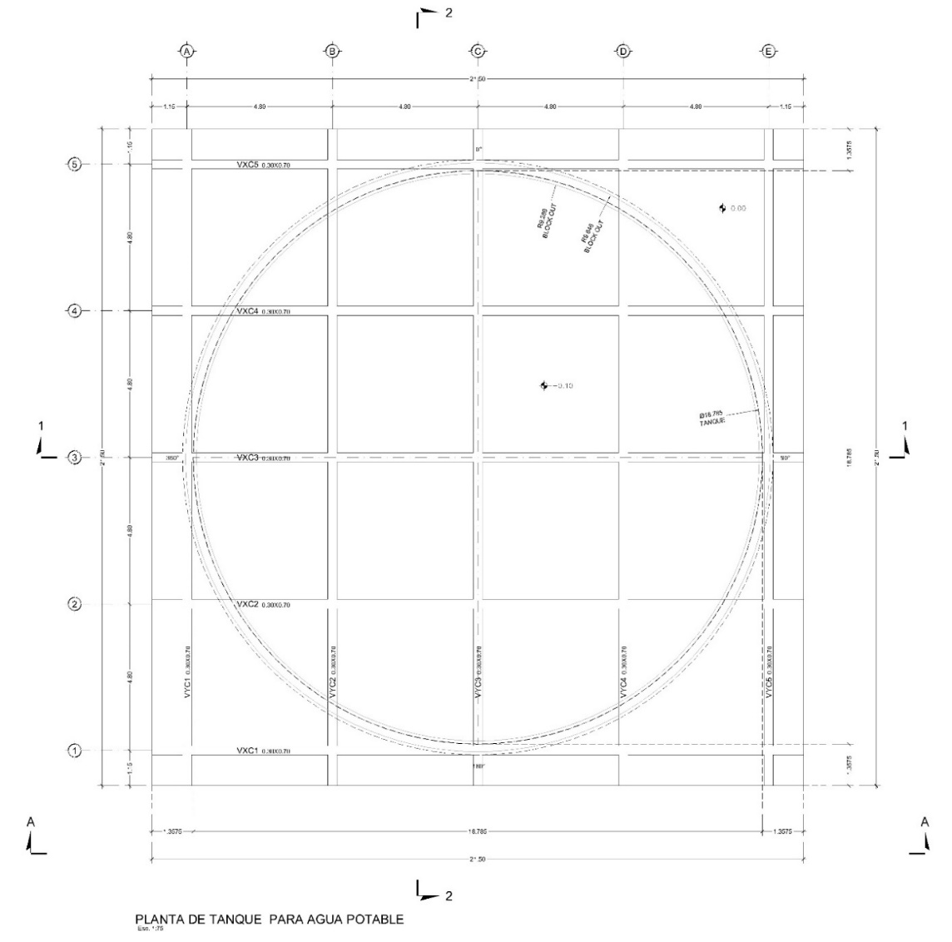
Imágen 24: Planta de losa de cimentación
Fuente: Consultor

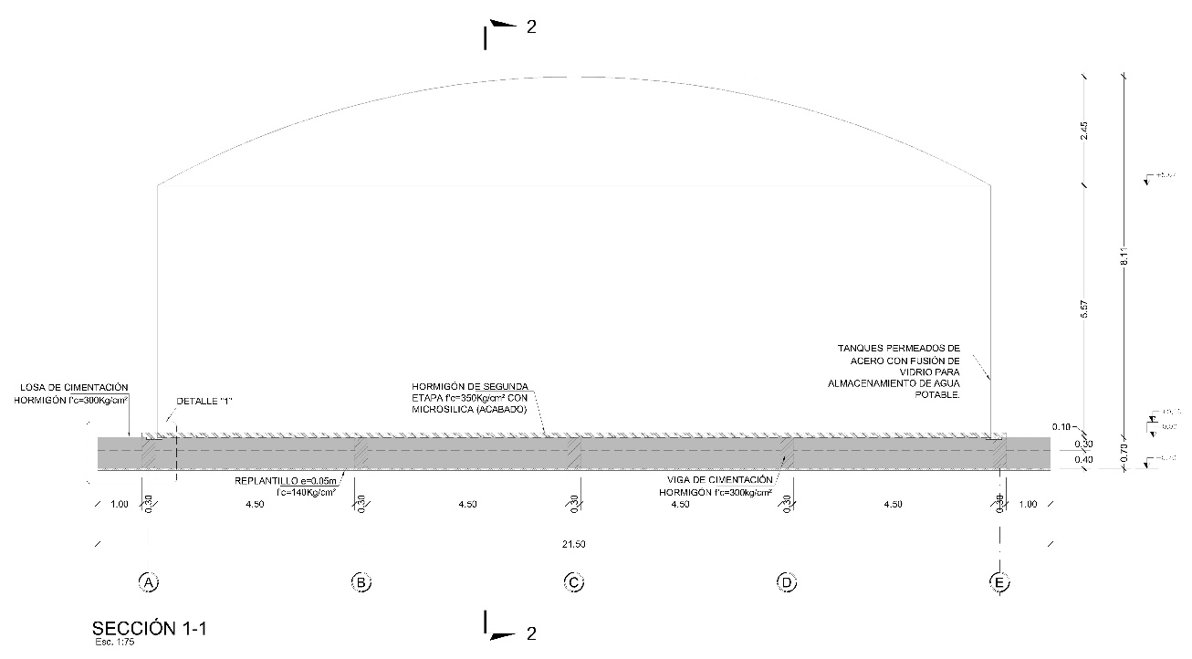
Imágen 25: Sección 1-1
Fuente: Consultor

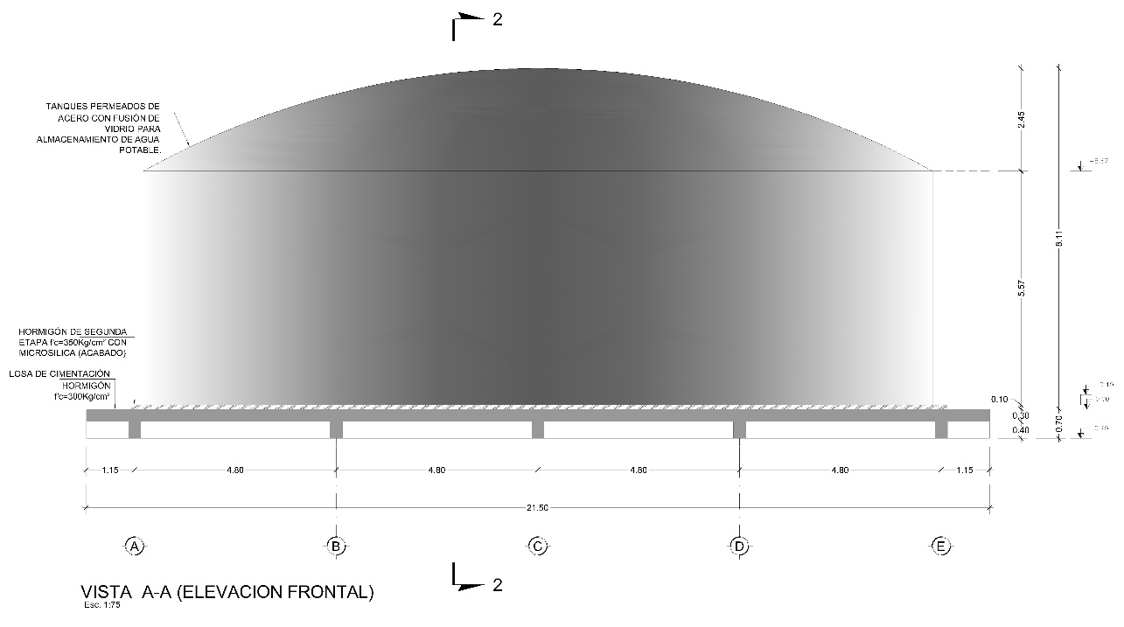
Imágen 26: Vista A-A´
Fuente: Consultor

Para el diseño de la Cimentación se ha creado una combinación de cargas igual a 1.2D+1.6L, lo cual se describe a continuación:

TABLE: Joint Reactions
Joint | OutputCase | CaseType | F1 | F2 | F3 | M1 | M2 | M3
Text | Text | Text | Tonf | Tonf | Tonf | Tonf-m | Tonf-m | Tonf-m
9 | DCON2 | Combination | 0 | 0 | 88,858 | 25,96705 | -25,96705 | 0
10 | DCON2 | Combination | 0 | 0 | 121,327 | -1,13052 | -34,31489 | 0
11 | DCON2 | Combination | 0 | 0 | 120,2414 | -7,25E-15 | -33,938 | 0
12 | DCON2 | Combination | 0 | 0 | 121,327 | 1,13052 | -34,31489 | 0
13 | DCON2 | Combination | 0 | 0 | 88,858 | -25,96705 | -25,96705 | 0
16 | DCON2 | Combination | 0 | 0 | 121,327 | 34,31489 | 1,13052 | 0
17 | DCON2 | Combination | 0 | 0 | 167,3646 | -1,78571 | 1,78571 | 0
18 | DCON2 | Combination | 0 | 0 | 165,4276 | -4,584E-14 | 1,79782 | 0
19 | DCON2 | Combination | 0 | 0 | 167,3646 | 1,78571 | 1,78571 | 0
20 | DCON2 | Combination | 0 | 0 | 121,327 | -34,31489 | 1,13052 | 0
23 | DCON2 | Combination | 0 | 0 | 120,2414 | 33,938 | 1,6E-14 | 0
24 | DCON2 | Combination | 0 | 0 | 165,4276 | -1,79782 | 1,04E-13 | 0
25 | DCON2 | Combination | 0 | 0 | 163,4951 | -2,834E-14 | -9,315E-15 | 0
26 | DCON2 | Combination | 0 | 0 | 165,4276 | 1,79782 | -5,932E-14 | 0
27 | DCON2 | Combination | 0 | 0 | 120,2414 | -33,938 | 1,36E-14 | 0
30 | DCON2 | Combination | 0 | 0 | 121,327 | 34,31489 | -1,13052 | 0
31 | DCON2 | Combination | 0 | 0 | 167,3646 | -1,78571 | -1,78571 | 0
32 | DCON2 | Combination | 0 | 0 | 165,4276 | 6,616E-14 | -1,79782 | 0
33 | DCON2 | Combination | 0 | 0 | 167,3646 | 1,78571 | -1,78571 | 0
34 | DCON2 | Combination | 0 | 0 | 121,327 | -34,31489 | -1,13052 | 0
37 | DCON2 | Combination | 0 | 0 | 88,858 | 25,96705 | 25,96705 | 0
38 | DCON2 | Combination | 0 | 0 | 121,327 | -1,13052 | 34,31489 | 0
39 | DCON2 | Combination | 0 | 0 | 120,2414 | 4,036E-14 | 33,938 | 0
40 | DCON2 | Combination | 0 | 0 | 121,327 | 1,13052 | 34,31489 | 0
41 | DCON2 | Combination | 0 | 0 | 88,858 | -25,96705 | 25,96705 | 0
 |  |  |  |  | 3301,678
 |  |  |  | Fuerza | 3301,68 | Ton
 |  |  |  | Área | 462,25 | m2
 |  |  |  | Descarga | 7,14 | Ton/m2
Tabla 24: Valores simulacion Sap 2000
Fuente: Consultor

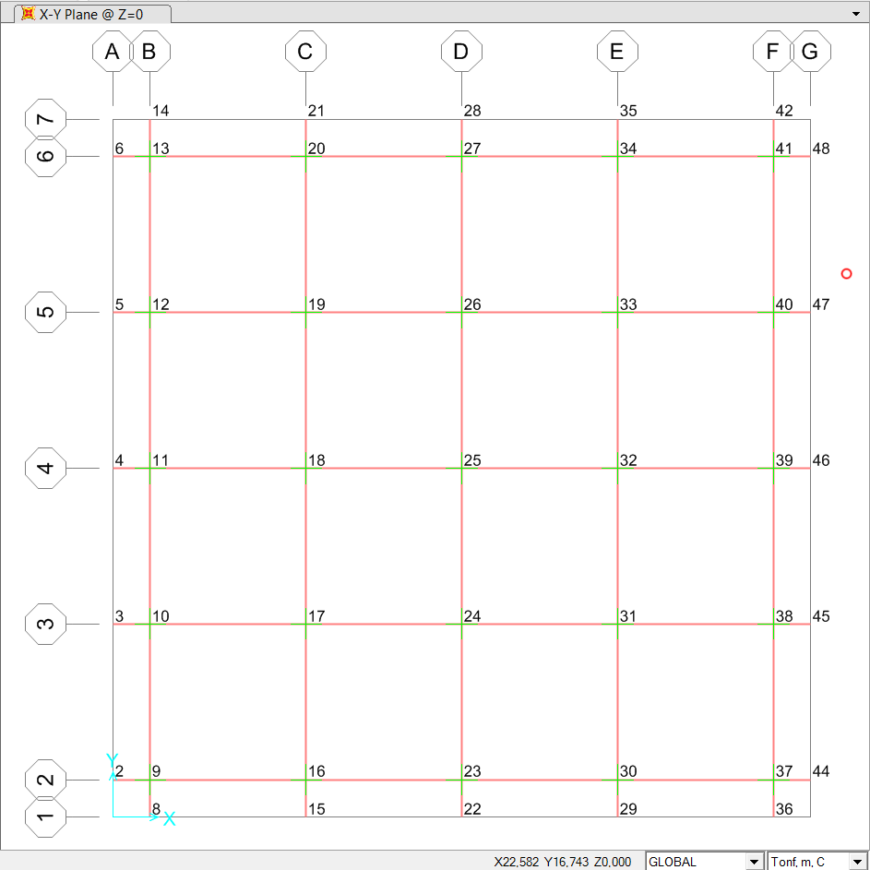
Imágen 27: Numeración de nudos en la cimentación
Fuente: Consultor

MODELO ESTRUCTURAL Y SU ANÁLISIS:

- Digitalización o simulación del modelo con elementos finitos en el Sap2000 v.15.2.1, considerando todos sus elementos principales. Vigas con elementos tipo frame y losa con elementos tipo Shell.
- Determinación de las cargas, propiedades y secciones de todos los elementos.
- Análisis de las estructuras bajo cargas estáticas y dinámicas (sismo y viento).

ELABORACIÓN DE LOS PLANOS ESTRUCTURALES Y PLANILLAS DE CANTIDADES DE ACERO Y HORMIGÓN.

Consideraciones para el análisis estructural

Generales
Para el análisis se consideraron varios factores fundamentales:
- Comportamiento estructural.
- Configuración estructural.
- Factores de reducción y de amplificación.
- Modelación estructural.
- Análisis de la estructura como mínimo en dos direcciones horizontales ortogonales y en cualquier otra dirección crítica de la estructura.

Para el diseño de la cimentación se consideró una capacidad portante del suelo de 15Ton/m² de acuerdo a las instrucciones del cliente y estudios geotécnicos del sitio. Se consideró una cota de desplante de -0.70 m para el adecuado anclaje y estabilidad de la cimentación del tanque.

Normas Aplicables
Las normas que se han aplicado en el diseño de este proyecto estructural son las que se indican a continuación:
- ACI 318S-08 (American Concrete Institute).
- ACI-350 (Seismic Design of liquid Containin).
- NEC-15 (Norma Ecuatoriana de la Construcción).
  - NEC_SE_DS (Peligro Sísmico)
  - NEC_SE_CG (cargas no Sísmicas)
  - NEC_SE_HM (Hormigón Armado)
  - NEC_SE_CM (Geotecnia y Cimentaciones)
- AISC-LRFD (American Institute for Steel Construction-Load Resistance Factor Design) 1993
Propiedades de los Materiales
Los materiales considerados en el proyecto son:
- Hormigón Estructural: f’c= 300 kg/cm²
- Hormigón de Segunda Etapa: f’c= 350 kg/cm²
- Hormigón para Replantillo: f’c= 140 kg/cm²
- Acero de refuerzo fy = 4,200 kg/cm²
- Malla electrosoldada fy = 5,000 kg/cm²
- Módulo de Elasticidad del Concreto Ec = 15100(f’c)^{1/2}

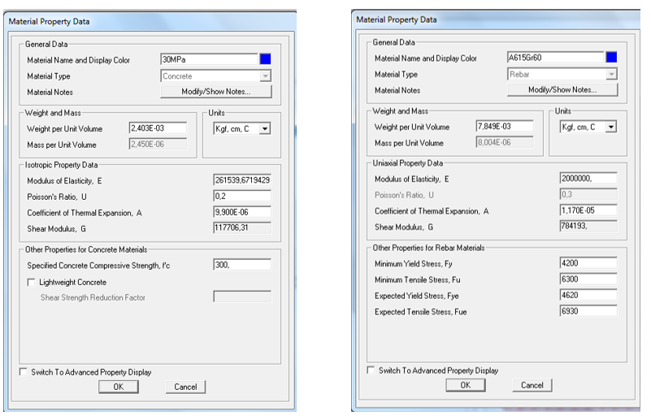
Imágen 28: Propiedades de los materiales
Fuente: Consultor

Pesos específicos

- Relleno suelto 1,500 kg/m³
- Relleno compactado 1,800 kg/m³
- Hormigón estructural 2,400 kg/m³
- Agua 1,000 kg/m³
- Acero estructural 7,850 kg/m³

Carga Muerta
La carga muerta impuesta a la estructura corresponde al peso propio de la losa de Cimentación calculada automáticamente por el programa SAP 2000, además se ha ingresado el peso del Tanque de vidrio fusionado al acero, asignado como carga repartida en la losa.

Peso considerado para el análisis de la losa de Cimentación:
- Peso del Tanque (102.6Ton/462.25m²) 0.222 Ton/m².
- Peso del Hormigon de Segunda Etapa 0.240 Ton/m².
- Peso Propio (Vigas y Losa) lo considera el programa
Total de Carga Muerta =0.462 Ton/m²

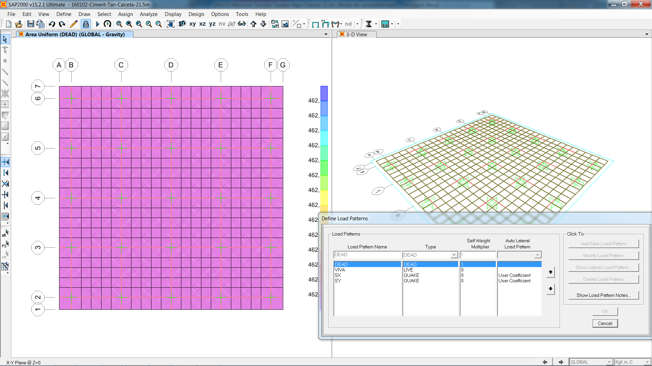
Imágen 29: Carga muerta
Fuente: Consultor

Carga Viva
La carga viva asignada a la estructura a nivel de cubierta, corresponde al peso del personal de montaje y mantenimiento. También se incluyó la Peso del agua.

Peso considerado para el análisis de la losa de Cimentación:
- Peso del Agua (1537.62Ton/462.25m²) 3.326 Ton/m².
- Mantenimiento 0.075 Ton/m²
Total de Carga Viva =3.401 Ton/m²

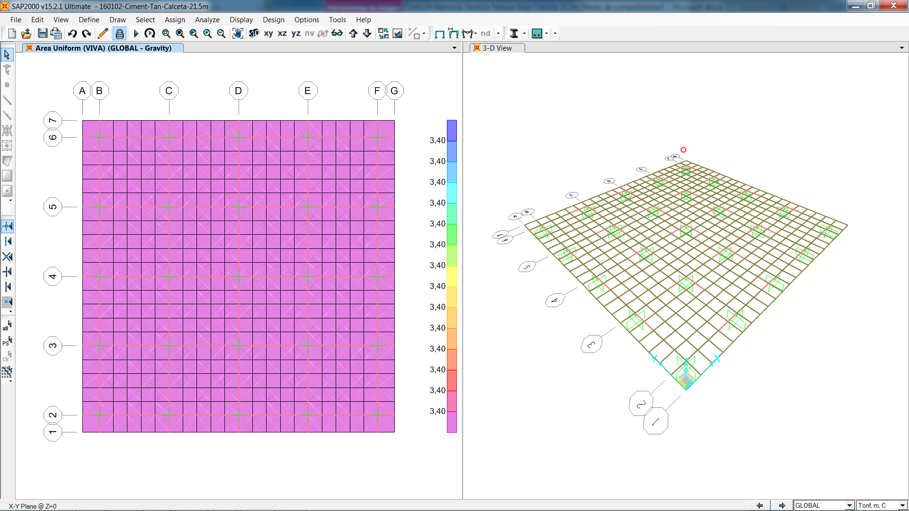
Imágen 30: Carga viva
Fuente: Consultor

Carga Sísmica
Proviene de las ondas que actúan sobre las cimentaciones de la estructura ante eventos telúricos, tectónicos y volcánicos, para nuestro análisis estructural, se utilizó el procedimiento estático del cortante basal de diseño, (El cortante basal es la suma de las fuerzas horizontales equivalentes a la acción sísmica, que actúan sobre toda la estructura).

El cortante basal total de diseño V, que será aplicado, se determinara mediante la siguiente expresión:
Donde:
W Carga gravitacional que está presente en la estructura cuando actúa el sismo de diseño.
Sa Espectro Elástico de Diseño en Aceleraciones.
I Coeficiente de Importancia de la estructura I= 1.5 (Ver Tabla 6 del NEC 15 Capitulo NEC_SE_DS Peligro Sísmico).
R Coeficiente de Reducción de la Fuerza Sísmica R= 3 (Ver Tabla 18 del NEC 15 Capitulo NEC_SE_DS Peligro Sísmico).
ΦP Coeficiente de Irregularidad Estructural en Planta ΦP = 1 (Ver Tabla 13 del NEC 15 Capitulo NEC_SE_DS Peligro Sísmico).
ΦE Coeficiente de Irregularidad Estructural en Elevación ΦE = 1 (Ver Tabla 14 del NEC 15 Capitulo NEC_SE_DS Peligro Sísmico).

Donde Espectro Elástico de Diseño (Sa) se la determina de la siguiente expresión:
n Razón entre la aceleración espectral Sa(T=1s) [1.8 (Costa), 2.48 (Sierra) y 2.6 (Oriente)].
Z Factor de Peligrosidad Sísmica de la Zona Z= 0.50 Zona Sísmica VI (Ver Tabla 1 del NEC 15 Capitulo NEC_SE_DS Peligro Sísmico).
Fa, Fd, Fs Coeficientes de Amplificación o de amplificación dinámica de perfiles de suelos Fa=1.12, Fd=1.11 y Fs=1.40 (Ver Tablas 3, 4 y 5 del NEC 15 Capitulo NEC_SE_DS Peligro Sísmico).
T Periodo de Vibración.
Ct Coeficiente de Vibración Ct=0.055 (Ver Pág. 62 del NEC 15 Capitulo NEC_SE_DS Peligro Sísmico).
hn Altura máxima de la Estructura.

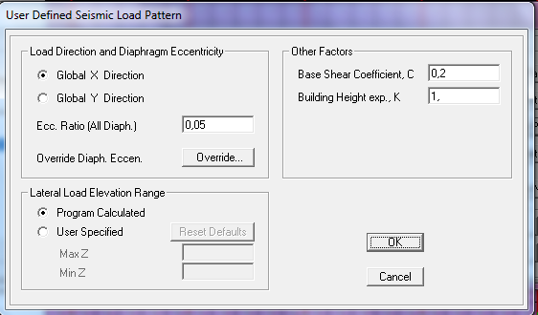
Imágen 31: Carga sísmica
Fuente: Consultor

El programa analiza la distribución de fuerzas internas y calcula los desplazamientos bajo diversas condiciones de carga, para después realizar la verificación estructural (diseño) por medio de los esfuerzos para chequear el espesor asignado a cada elemento.

Modelo Estructural en Sap2000
En la figuras 34y35 se presenta el modelo estructural de la Losa de Cimentación, simulado en el Sap2000, la cual consta de elementos tipo frame y elementos tipo Shell.

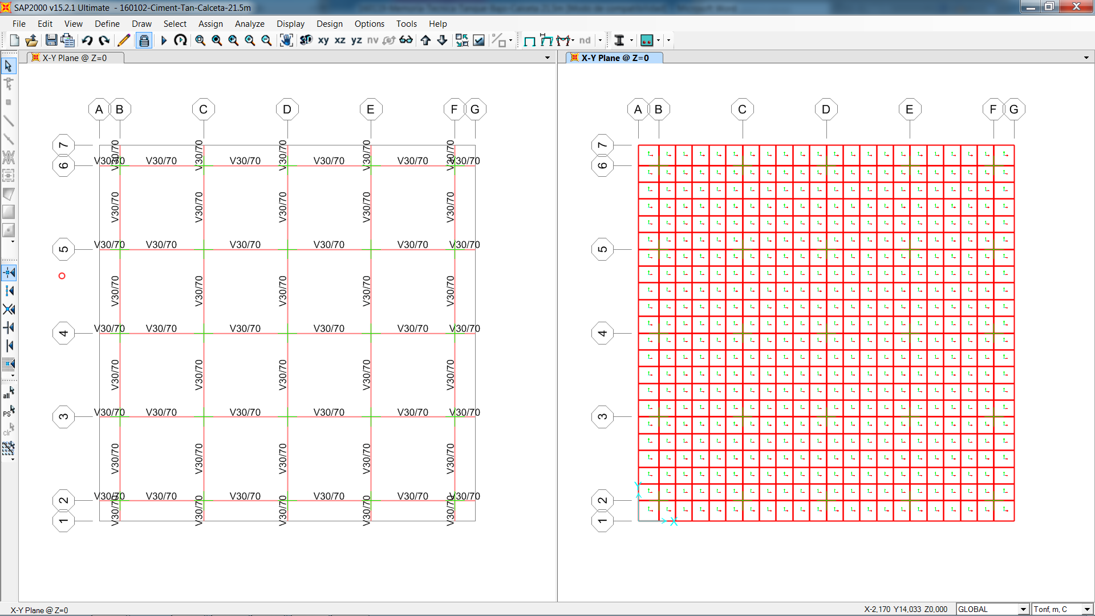
Imágen 32: Elementos tipo Frame y tipo shell
Fuente: Consultor

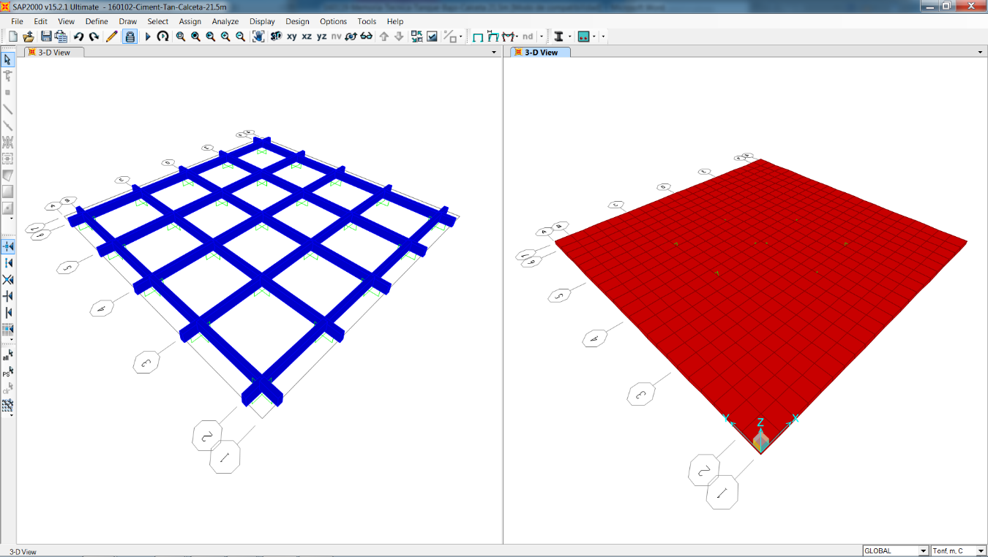
Imágen 33: Elementos tipo Frame y tipo shell vista 3D
Fuente: Consultor

Solicitaciones de carga
Las solicitaciones de carga introducidas en el modelo estructural, son las descritas en los puntos 4.4, 4.5 y 4.6, y los valores los apreciamos en la figura

Fuerzas Internas
Después de haber ingresado todas las propiedades geométricas, materiales y cargas solicitantes, se procedió a ejecutar el modelo estructural, mostrando a continuación los diagramas de Cortante Torsión y Momento Flector, en las siguientes figuras 36,37,38,39,40,41,42,43

Resistencia de Diseño

Combinaciones de Carga
La resistencia de diseño requerida “U” de acuerdo a lo estipulado en el capítulo 9.2, del código del ACI-318s-08, es que esta debe ser por lo menos igual al efecto de las cargas mayoradas, para tal efecto se presenta a continuación las combinaciones de carga mayorada utilizada en el presente diseño.

U=1.4D (9-4 del ACI-318s-08)
U=1.2D+1.6L (9-5 del ACI-318s-08)
U=1.2D+1.0L1.0E (9-6 del ACI-318s-08)
Donde:
D = Carga muerta de la estructura (peso propio)
L = Carga viva impuesta en la estructura
E = Carga de sismo o viento

Coeficientes de Reducción
Los factores de reducción para encontrar la resistencia nominal de un elemento de diseño están determinados por los siguientes valores en función de la condición a diseñar:

Tabla 25: Valores de RO
Fuente: Consultor

El requisito básico para el diseño por resistencia se puede expresar como:
Resistencia de diseño Resistencia requerida
Ø (Resistencia nominal)U

Resultados
En las figuras siguientes se puede apreciar el diseño de la estructura para resistir las fuerzas internas, y este diseño está reflejado en los planos estructurales adjuntos a esta memoria técnica.

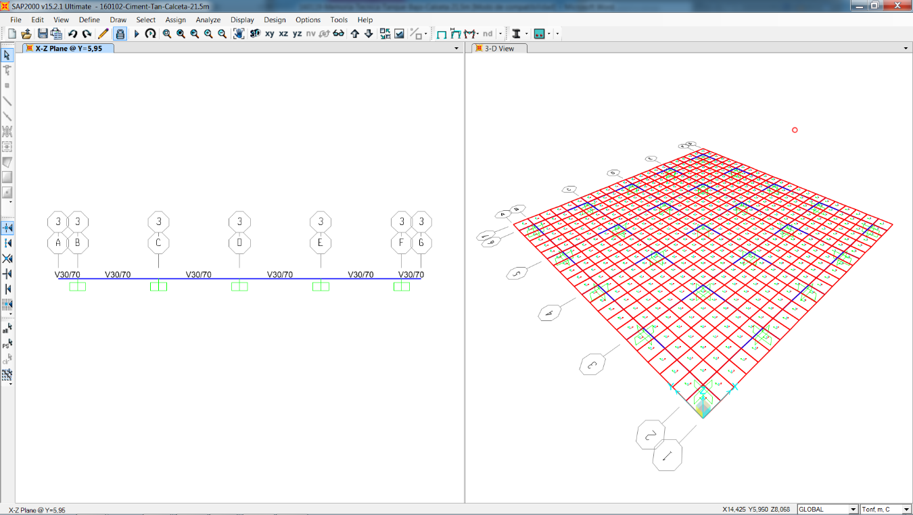
Imágen 34: Viga tipo
Fuente: Consultor

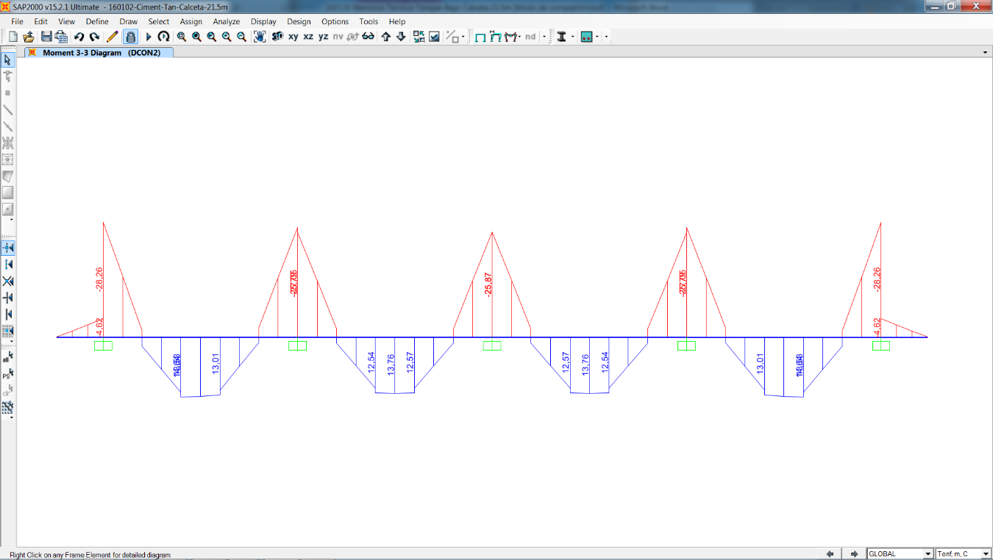
Imágen 35: Momento M33 en viga tipo
Fuente: Consultor

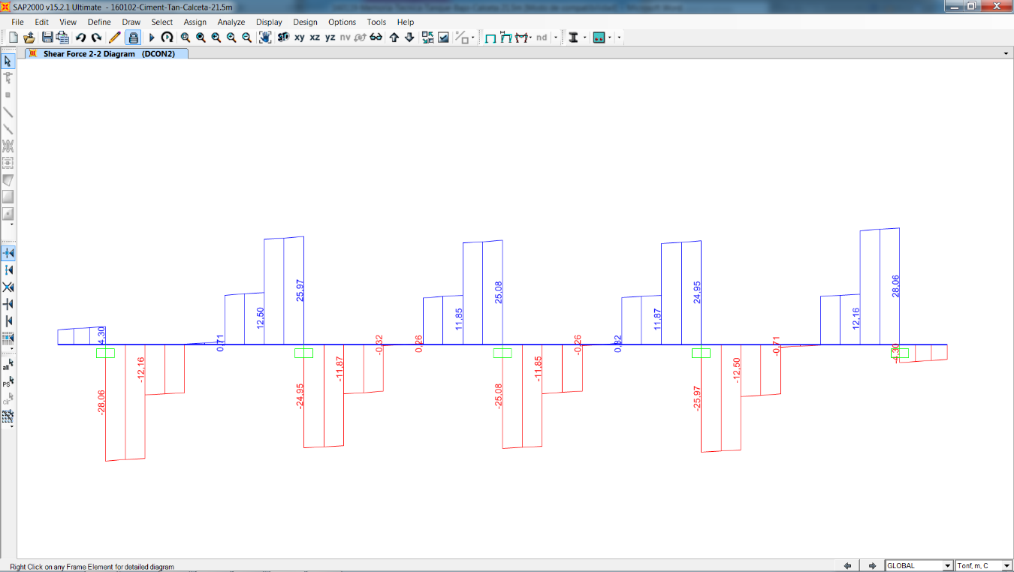
Imágen 36: Cortante V22 en viga tipo
Fuente: Consultor

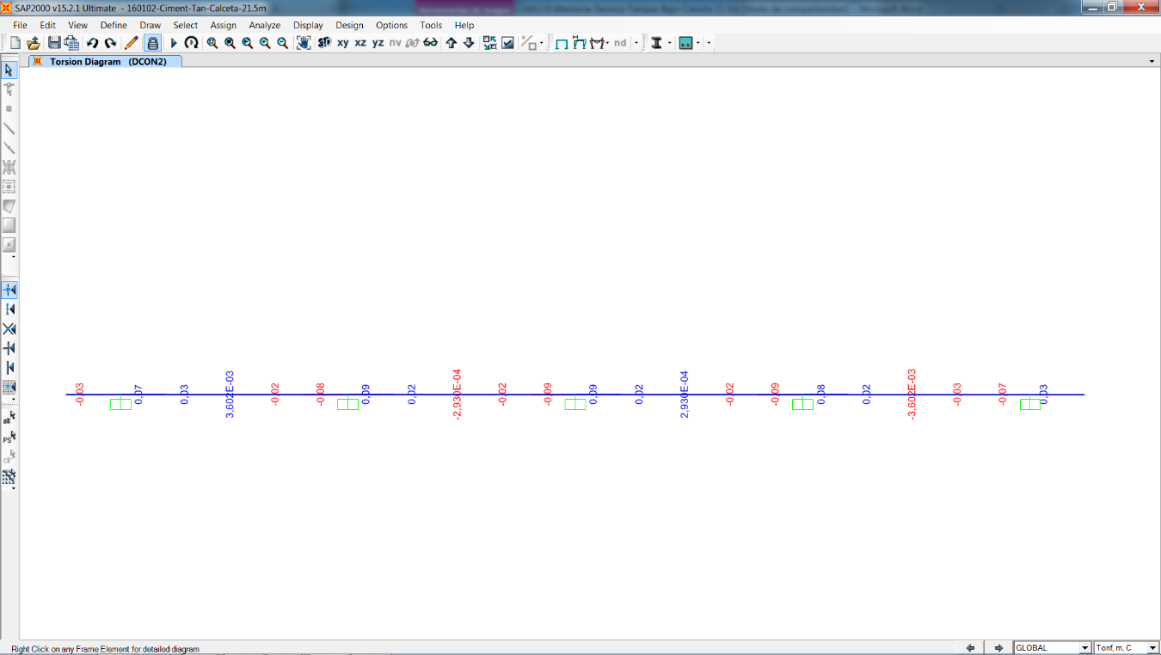
Imágen 37: Torsión en viga tipo
Fuente: Consultor

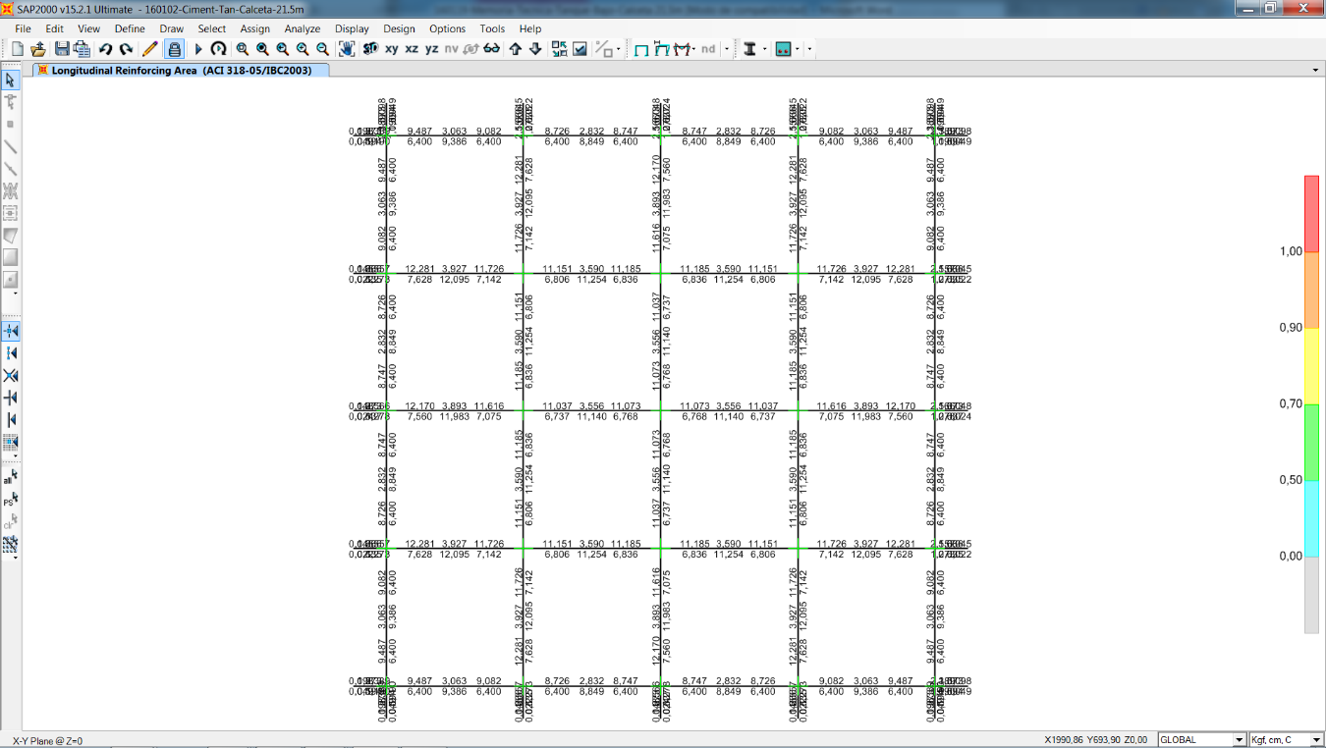
Imágen 38: Diseño de vigas a la flexión
Fuente: Consultor

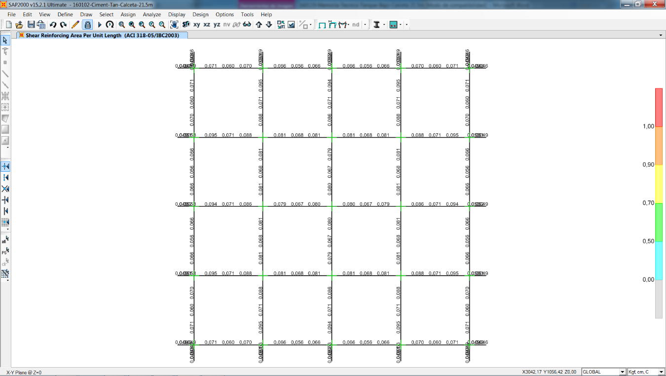
Imágen 39: Diseño de vigas al cortante
Fuente: Consultor

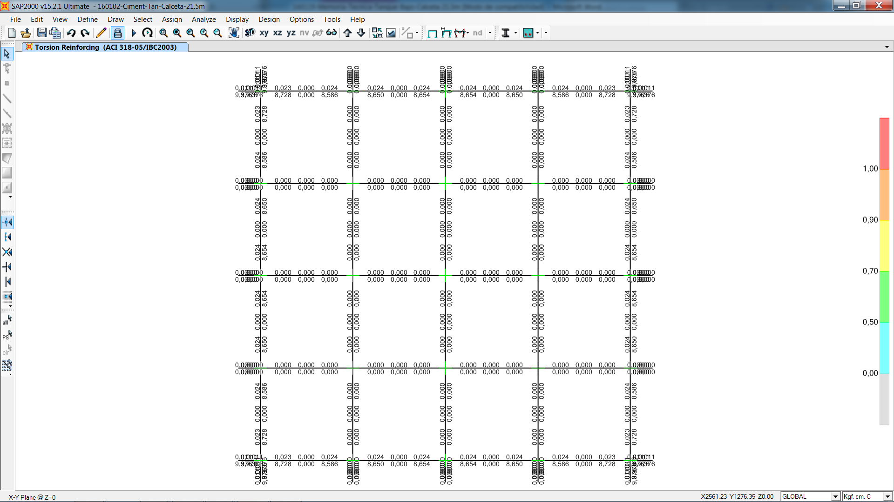
Imágen 40: Diseño de vigas a la torsión
Fuente: Consultor

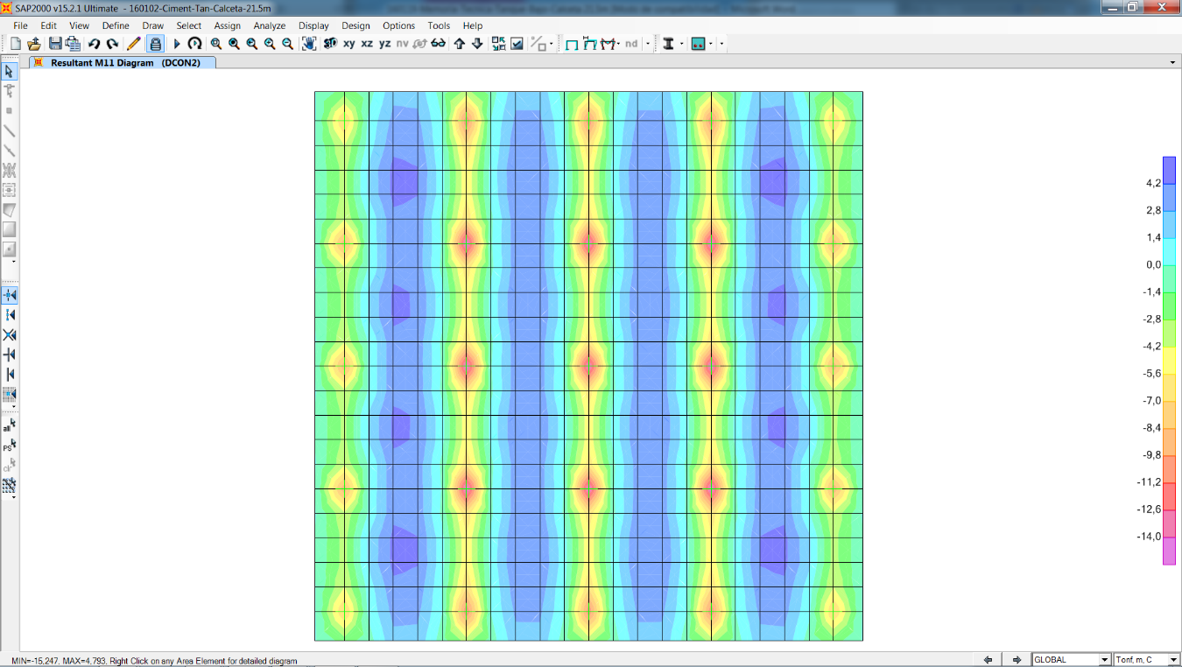
Imágen 41: Diseño de la losa Momento M11
Fuente: Consultor

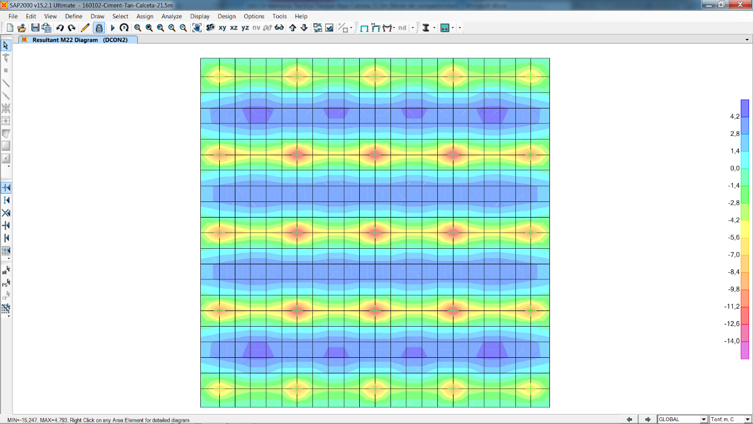
Imágen 42: Diseño de la losa Momento M22
Fuente: Consultor

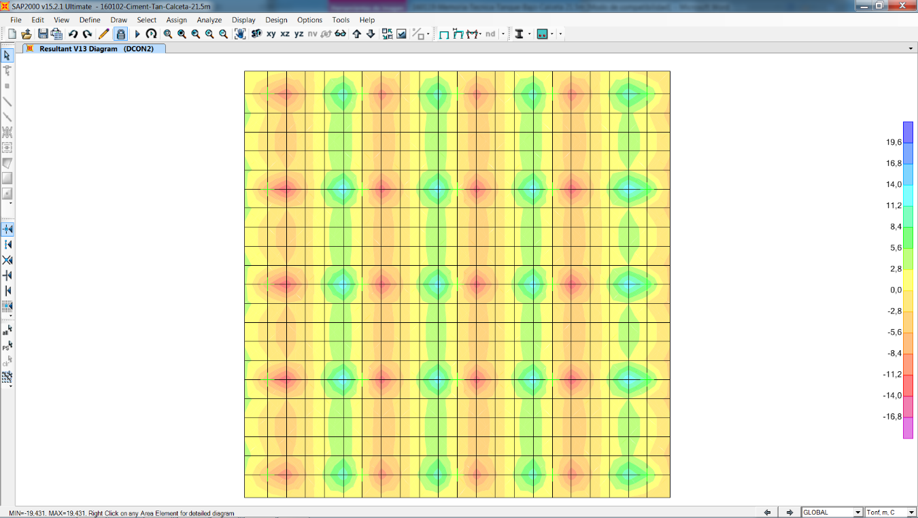
Imágen 43: Diseño de la losa cortante V13
Fuente: Consultor

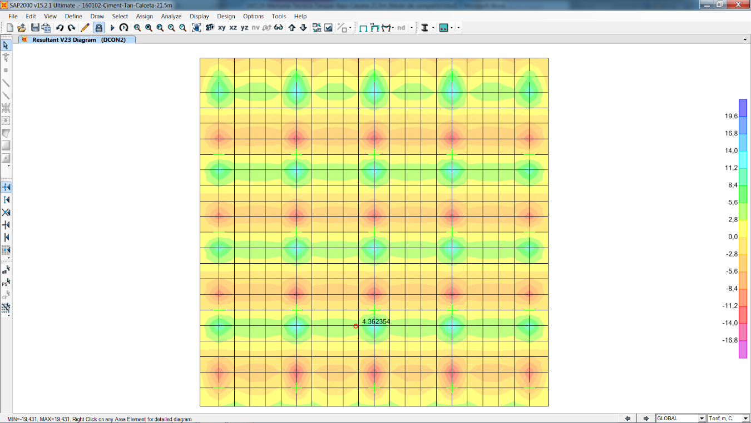
Imágen 44: Diseño de la losa cortante V23
Fuente: Consultor

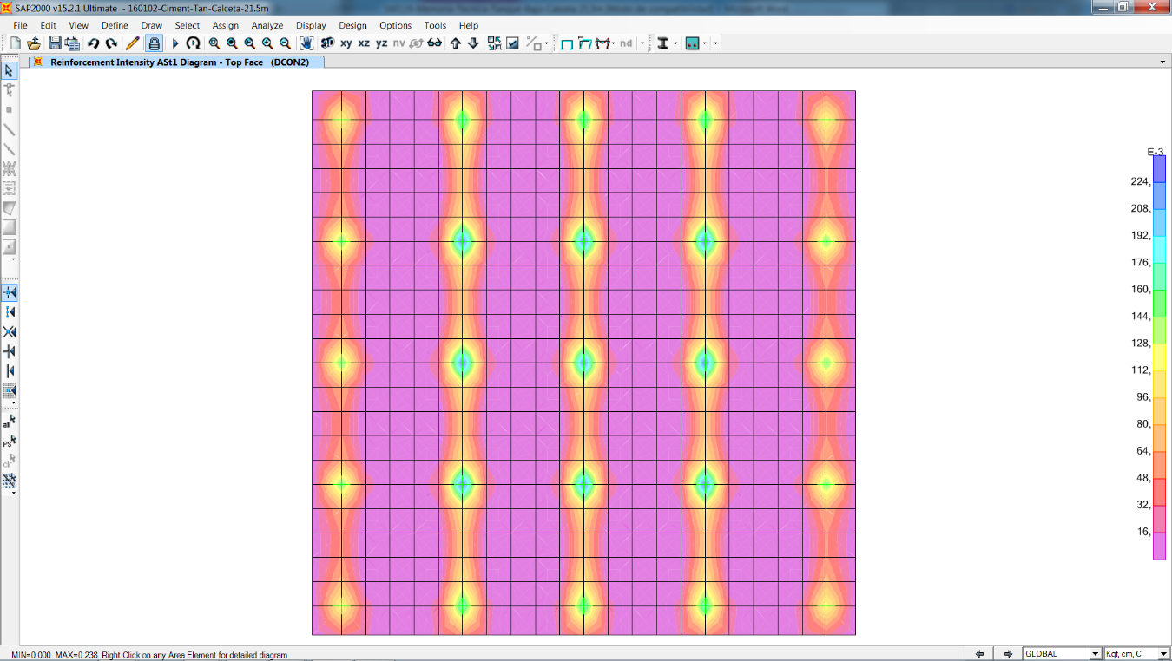
Imágen 45: Diseño de la losa Acero superior Ast.1
Fuente: Consultor

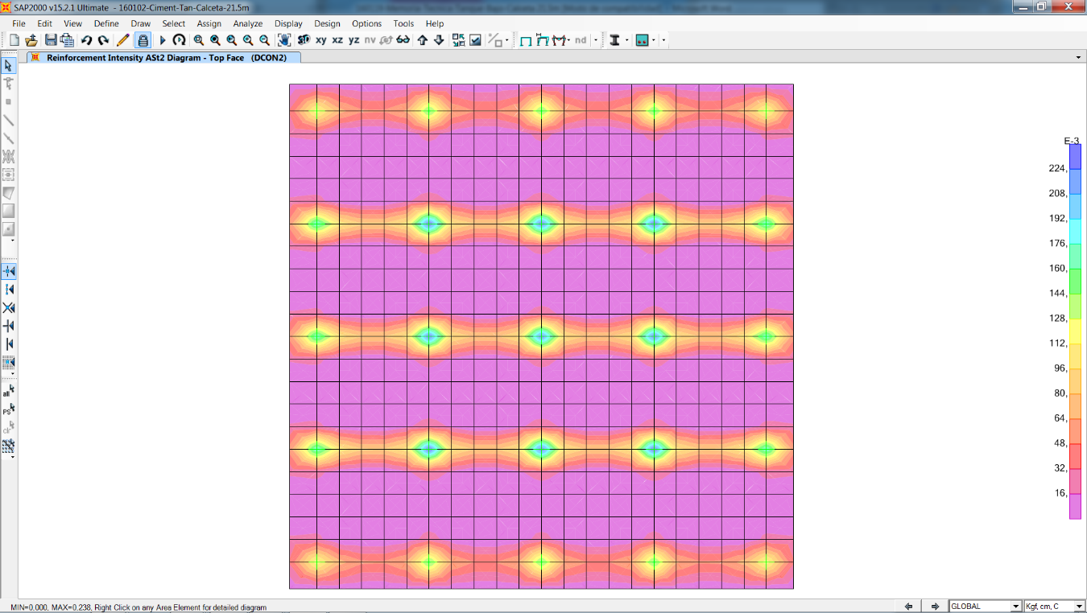
Imágen 46: Diseño de la losa Acero superior Ast.2
Fuente: Consultor

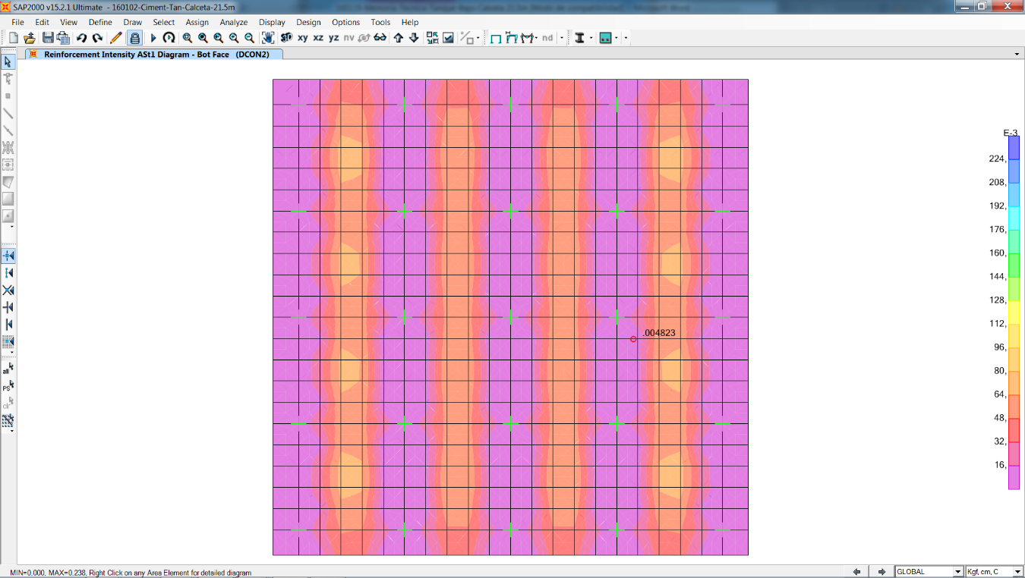
Imágen 47: Diseño de la losa Acero Inferior Ast.1
Fuente: Consultor

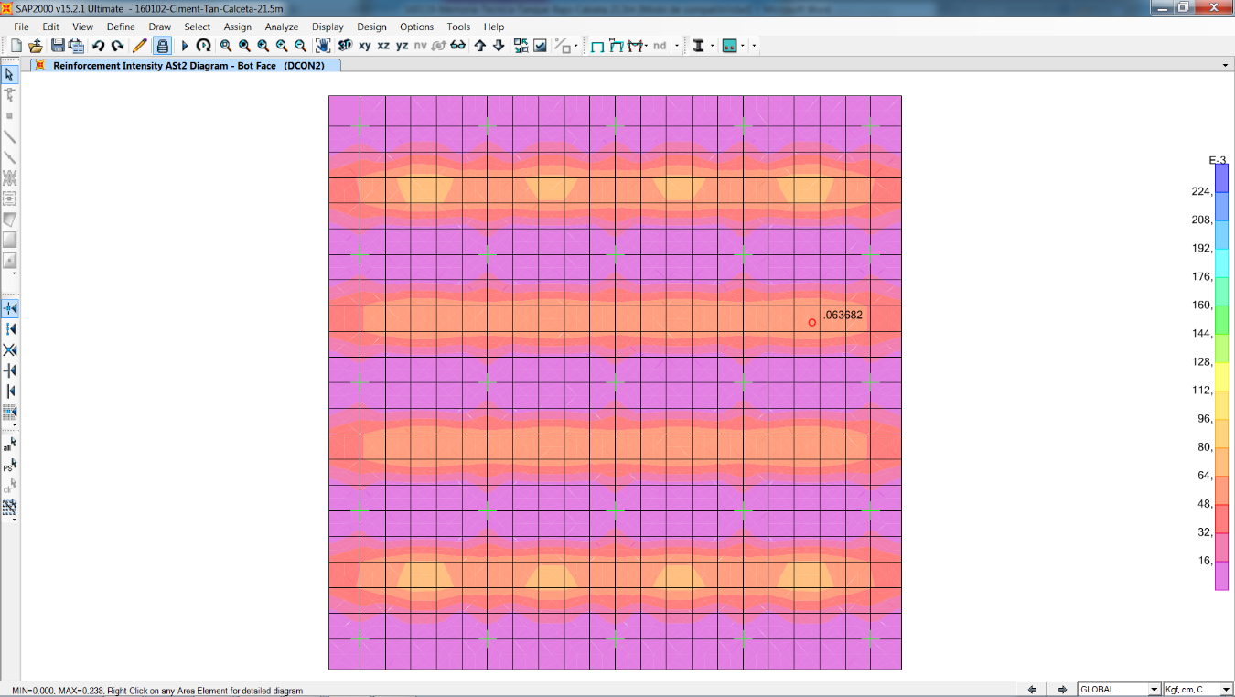
Imágen 48: Diseño de la losa Acero Inferior Ast.2
Fuente: Consultor

RECOMENDACIÓN
Se recomienda mantener la geometría de los elementos estructurales y armaduras indicadas en los planos estructurales y comprobados en esta memoria de cálculo.

ING. DANIEL ANDRES GUEVARA MARQUEZ
REG. No. 1016-2022-2514655
Especialista hidráulico

